บทที่ 2

แนวคิด ทฤษฎี เอกสารและงานวิจัยที่เกี่ยวข้อง

บทนี้เป็นการอธิบายแนวคิด ทฤษฎี เอกสารและงานวิจัยที่เกี่ยวข้องที่เกี่ยวข้องโดยแบ่งหัวข้อการนำเสนอเพื่อให้เกิดความสะดวกในการทำความเข้าใจ ดังนี้
1. อุทกภัย
2. การพยากรณ์อากาศ
3. ทฤษฎีเกี่ยวกับฝน
4. การวัดฝนด้วยสถานีวัดน้ำฝน
5. เรดาร์วัดฝน
6. ความสัมพันธ์ระหว่างน้ำท่วมกับน้ำท่า
6. งานวิจัยที่เกี่ยวข้อง
รายละเอียดของแต่ละหัวข้อจะอธิบายดังต่อไปนี้

อุทกภัย

1. นิยามของอุทกภัย
อุทกภัย คือ “ภัยธรรมชาติที่เกิดจากน้ำท่วม เมื่อระดับน้ำในแม่น้ำสูงขึ้นเกินความสามารถ
ในการรองรับ” (Chow, 1956)
อุทกภัย คือ “รูปร่างของน้ำซึ่งระดับน้ำสูงขึ้นจนทำให้เกิดการไหลบ่าบนผิวดินซึ่งไม่ใช่การท่วมแบบธรรมดา (Ward, 1978)
อุทกภัย คือ “ภัยธรรมชาติที่เกิดจากน้ำท่วม เมื่อระดับน้ำในแม่น้ำสูงมากขึ้นจนท่วมล้นริมฝั่งแม่น้ำ ความรุนแรงของภัยธรรมชาตินี้จะขึ้นอยู่กับสภาวะและขนาดของน้ำท่วมนั้น ๆ โดยทั่วไปแล้วขนาดของการเกิดอุทกภัยที่รุนแรงมักมีสาเหตุมาจากฝนที่ตกหนักอย่างต่อเนื่องจนทำให้ระดับน้ำในแม่น้ำสูงกว่าริมฝั่งน้ำแล้วไหลมาท่วมบ้านเรือนและไร่นา สร้างความเสียหายต่อชีวิตและทรัพย์สิน” (ศูนย์วิจัยป่าไม้ คณะวนศาสตร์ มหาวิทยาลัยเกษตร, 2539)
2. ชนิดของอุทกภัย (Type of floods)
จรูญ สุขเกษม (2527) แบ่งชนิดของอุทกภัย (Type of floods) ตามลักษณะของการเกิดที่พบเฉพาะในประเทศไทยออกเป็น 2 ชนิด คือ
2.1 น้ำท่วมจากฝนตกติดต่อกัน (Long rain floods) คือสภาวะที่มีปริมาณของฝนที่ตกต่อหน่วยพื้นที่ต่ำ (Low intensity) ส่วนใหญ่เป็นฝนประเภทพายุ (Cyclonic rain) หรือฝนปะทะแนวอากาศ (Frontal rain) ซึ่งตกเป็นบริเวณกว้าง กระจายทั่วลุ่มน้ำขนาดใหญ่ จนกระทั่งดินในลุ่มน้ำอิ่มตัวด้วยน้ำ และไม่สามารถรับน้ำฝนได้อีก น้ำที่เหลือจึงไหลบ่าลงสู่ลำน้ำ อุทกภัยประเภทนี้ทำให้เกิดความเสียหายต่อพื้นที่เป็นบริเวณกว้าง เนื่องจากเกิดภายในลุ่มน้ำขนาดใหญ่
2.2 น้ำท่วมฉับพลัน (Flash floods) เกิดจากฝนที่ก่อตัวจากการพาความร้อน (Convective rain) ซึ่งตกหนักในระยะเวลาอันสั้น ประกอบกับดินมีความสามารถในการซึมและกักเก็บน้ำต่ำทำให้น้ำซึมลงสู่ดินชั้นล่างไม่ทันน้ำจึงไหลบ่าเพิ่มขึ้นอย่างรวดเร็ว ทำให้เกิดอุทกภัยในทันทีทันใด อุทกภัยลักษณะนี้มักเกิดในพื้นที่ที่ไม่กว้างและมักพบบริเวณตอนล่างของลุ่มน้ำขนาดเล็ก ซึ่งจะสร้างความเสียหายเป็นอย่างมาก
Smith and Ward (1998) แบ่งชนิดของอุทกภัย (Type of floods) ออกเป็น 2 ลักษณะตามลักษณะของการท่วม คือ
- การท่วมจากแม่น้ำ (River floods) มักเกิดกับพื้นที่ราบน้ำท่วมถึง ซึ่งเมื่อน้ำเอ่อล้นเลยระดับตลิ่งของแม่น้ำก็จะทำให้เกิดการท่วมในบริเวณพื้นที่รอบ ๆ
- การท่วมจากชายฝั่ง (Coastal floods) มักเกิดบริเวณชายฝั่งระดับต่ำ อาจรวมไปถึงสามเหลี่ยมปากแม่น้ำ บริเวณน้ำกร่อย น้ำทะเล เป็นผลจากลมที่ก่อให้เกิดคลื่นขนาดใหญ่ในช่วงพายุเข้า
3. สาเหตุของการเกิดอุทกภัย (ESCAP, 1999)
สาเหตุที่ทำให้เกิดอุทกภัย มาจากสาเหตุหลัก ๆ 2 สาเหตุ คือ
3.1 สาเหตุเกิดจากธรรมชาติ (Natural causes) อุทกภัยในประเทศไทยโดยทั่ว ๆ ไปเกิดจากน้ำในแม่น้ำเอ่อท่วมตลิ่ง และเกิดจากฝนตกหนักต่อเนื่องเป็นเวลานาน โดยมีรายละเอียด ดังต่อไปนี้
1) น้ำเอ่อท่วมตลิ่ง (Overbank causes) น้ำท่วมในประเทศไทย โดยทั่ว ๆ ไปเกิดจากน้ำในแม่น้ำเอ่อท่วมตลิ่งริมสองฝั่งแม่น้ำ ซึ่งถ้าหากเป็นพื้นราบก็จะท่วมเป็นบริเวณกว้าง เนื่องจากลำน้ำหรือแม่น้ำมีความคดเคี้ยวและมีความลาดชันน้อย ตื้นเขินจากการทับถมของตะกอนมีวัชพืชหรือสิ่งก่อสร้างกีดขวางทางน้ำ เมื่อเกิดฝนตกหนักในบริเวณต้นน้ำทำให้ที่ราบลุ่มริมฝั่งแม่น้ำซึ่งมักจะเป็นที่ตั้งของชุมชนและตัวเมือง ทำให้การระบายน้ำเป็นไปได้ช้าและเกิดน้ำท่วมขังเป็นเวลานาน และบางพื้นที่อาจจะได้รับอิทธิพลจากทางด้านท้ายน้ำ
2) เกิดฝนตกหนักและต่อเนื่องเป็นเวลานาน (Heavy rainfall) ซึ่งตามปกติจะเป็นสาเหตุหลักที่ทำให้เกิดน้ำท่วม เนื่องมาจากอิทธิพลของพายุหมุนเขตร้อนผนวกกับอิทธิพลของร่องกดอากาศต่ำพาดผ่านประเทศไทย ซึ่งจะทำให้เกิดฝนตกหนักเป็นเวลาหลายวัน และครอบคลุมพื้นที่เป็นบริเวณกว้าง ทำให้มีปริมาณน้ำเกิดขึ้นเป็นจำนวนมาก ส่งผลทำให้ระบบระบายน้ำหรือแม่น้ำไม่สามารถรับน้ำหรือระบายน้ำที่เกิดขึ้นได้ทัน
3.2 สาเหตุเกิดจากการกระทำของมนุษย์ (Man-made causes) ส่วนใหญ่เป็นการกระทำทางอ้อมของมนุษย์ เช่น การตัดไม้ทำลายป่า การพัฒนาเมืองที่ไร้ทิศทาง และการทำลายตลิ่งลำน้ำ โดยมีรายละเอียด ดังต่อไปนี้
1) การตัดไม้ทำลายป่า (Deforestation) เป็นสาเหตุสำคัญที่สุดที่เกิดจากการกระทำของมนุษย์ ซึ่งเมื่อเกิดฝนตกหนักในบริเวณพื้นที่ต้นน้ำจะทำให้เกิดปริมาณน้ำนองสูงสุด และมีระยะเวลาการไหลรวมตัวกันของน้ำน้อยลง (Lag time) ซึ่งเป็นที่ทราบกันดีว่าป่าที่อุดมสมบูรณ์นั้นจะทำหน้าที่เหมือนอ่างเก็บน้ำตามธรรมชาติขนาดใหญ่ ในช่วงระยะเวลาที่ฝนตกมาก ๆ ป่าที่อุดมสมบูรณ์จะช่วยดูดซับน้ำและช่วยชะลอน้ำเอาไว้ ตลอดจนช่วยป้องกันการชะล้างและการพังทลายของดิน ซึ่งเป็นต้นเหตุสำคัญที่ทำให้ลำน้ำด้านท้ายน้ำตื้นเขิน โดยป่าที่อุดมสมบูรณ์จะทำให้น้ำไหลลงมาในทางน้ำธรรมชาติก็จะมีปริมาณไม่มากจนเกินไป พอถึงฤดูแล้งน้ำที่เก็บไว้ในพื้นที่ป่าจะค่อย ๆ ซึมออกมาจากดิน
2) การพัฒนาเมืองที่ไร้ทิศทาง (Uncoordinated urban development) เมื่อประชากรเพิ่มมากขึ้นความต้องการที่อยู่อาศัยและโครงสร้างพื้นฐานต่าง ๆ ก็มากขึ้นตาม ซึ่งการขยายตัวของเมืองโดยไม่มีแผนหลักหรือมีกฎหมายควบคุม พื้นที่ส่วนใหญ่ที่เคยเป็นพื้นที่ชุ่มน้ำธรรมชาติ (Wetland) หลาย ๆ แห่งตลอดจนทางระบายน้ำธรรมชาติถูกถมหรือถูกพัฒนาไปเป็นชุมชนเมืองเพื่อก่อสร้างบ้านพักอาศัย อาคารพาณิชย์ อาคารสำนักงาน ถนนและสิ่งก่อสร้าง อื่น ๆ เมื่อเกิดฝนตกหนักจะมีปริมาณน้ำที่ซึมลงดินได้น้อยลงและจะทำให้น้ำส่วนที่เหลือเข้าสู่ระบบระบายน้ำมีมากขึ้นการก่อสร้างเส้นทางคมนาคมขวางทางน้ำ แหล่งน้ำตื้นเขิน การมีวัชพืชหรือมีสิ่งปลูกสร้างรุกล้ำลำน้ำทำให้ความสามารถในการระบายน้ำหลากออกสู่ลำน้ำลดลง

3) การทำลายตลิ่งริมน้ำ (Destruction of flood embankment) คันดินกั้นน้ำหรือตลิ่งริมน้ำที่สร้างขึ้นปิดล้อมชุมชนเมืองเพื่อป้องกันน้ำท่วม เมื่อคันกั้นน้ำหรือตลิ่งถูกทำลาย ก็จะทำให้น้ำจากลำน้ำบริเวณที่คันกั้นน้ำหรือตลิ่งถูกทำลายไหลเข้าท่วมชุมชนได้ และบางครั้งเกิดจากการดูแลรักษาไม่ทั่วถึงและไม่ดีพอ

การพยากรณ์อากาศ

1. นิยามของการพยากรณ์อากาศ

การพยากรณ์อากาศ คือ “การคาดหมายสภาวะอากาศของลมฟ้าอากาศ รวมทั้งปรากฏการณ์ทางธรรมชาติที่จะเกิดขึ้นในช่วงเวลาข้างหน้า” ตัวอย่างเช่น การคาดหมายสภาวะอากาศของลมฟ้าอากาศ รวมทั้งปรากฏการณ์ทางธรรมชาติที่จะเกิดขึ้นในช่วงเวลาข้างหน้า ตัวอย่างเช่น การคาดหมายลมฟ้าอากาศใน 24 ชั่วโมงข้างหน้าจะมีลักษณะอย่างไร เช่น จะมีฝนหรือฝนฟ้าคะนองหรือไม่ ลมจะพัดทิศอะไร ด้วยความเร็วขนาดไหน เป็นต้น การพยากรณ์อากาศแบ่งได้ตามระยะเวลาของการคาดหมาย ดังนี้ (สถานีอุตุนิยมวิทยานครสวรรค์ อ.เมือง จ.นครสวรรค์. 2552)

1.1 พยากรณ์อากาศระยะปัจจุบัน (Now cast) พยากรณ์ในเวลาไม่เกิน 2 ชั่วโมง

1.2 พยากรณ์อากาศระยะสั้นมาก (Very short-range Forecast) พยากรณ์ระหว่าง 3-12 ชั่วโมง

1.3 พยากรณ์อากาศระยะสั้น (Short-range Forecast) พยากรณ์ระหว่าง 12-72 ชั่วโมง

1.4 พยากรณ์อากาศระยะปานกลาง (Medium-range Forecast) พยากรณ์ระหว่าง 3-10 วัน

1.5 พยากรณ์อากาศระยะนาน (Long-range Forecast) พยากรณ์ตั้งแต่ 10 วันขึ้นไป

2. องค์ประกอบของการพยากรณ์อากาศ

การพยากรณ์อากาศมีองค์ประกอบที่สำคัญอยู่ 3 ประการ คือ การตรวจอากาศ การสื่อสารข้อมูลข่าวอากาศและการวิเคราะห์ลักษณะอากาศ

2.1 การตรวจอากาศ

การตรวจอากาศนั้น กระทำเพื่อให้ได้ทราบถึงสภาวะอากาศปัจจุบัน ซึ่งประกอบด้วยการตรวจอากาศผิวพื้นและการเฝ้าระวัง การตรวจอากาศซั้นบน การตรวจอากาศทะเล การตรวจอากาศด้วยดาวเทียม การตรวจอากาศด้วยเรดาร์ และการตรวจอากาศด้วยเครื่องมือตรวจอากาศอัตโนมัติ

2.2 การสื่อสารข้อมูลข่าวอากาศ

การสื่อสารข้อมูลข่าวอากาศ เป็นการรับส่งข้อมูลที่ได้จากการตรวจอากาศ และการสื่อสารข้อมูลนั้นนับว่ามีความสำคัญต่อการพยากรณ์อากาศเป็นอย่างยิ่ง แม้ว่าจะมีการตรวจอากาศ แต่ถ้าไม่มีระบบการสื่อสารข้อมูลแล้ว การพยากรณ์อากาศก็ไม่สามารถที่จะกระทำได้ ข้อมูลอุตุนิยมวิทยาที่ตรวจวัดได้จากสถานีอุตุนิยมวิทยาในส่วนภูมิภาค จะส่งมายังส่วนกลางผ่านระบบโทรคมนาคมอุตุนิยมวิทยา ข้อมูล และข่าวสารเหล่านี้ จะนำมาใช้ในการวิเคราะห์ และการพยากรณ์อากาศต่อไป อย่างไรก็ตามข้อมูลอุตุนิยมวิทยาในประเทศนั้นไม่เพียงพอที่จะใช้ในการพยากรณ์อากาศได้ เพราะระบบลมฟ้าอากาศนอกประเทศมีส่วนอย่างมากต่อสภาวะอากาศในประเทศไทยด้วย จึงต้องมีการแลกเปลี่ยนข้อมูลกับต่างประเทศ โดยผ่านทางระบบโทรคมนาคมรอบโลก (Global Telecommunication System – GTS) ซึ่งประเทศไทยได้รับเลือกให้เป็นศูนย์กลางการสื่อสารของภูมิภาคเอเชียตะวันออกเฉียงใต้

2.3 การวิเคราะห์ลักษณะอากาศ

สามารถแบ่งขั้นตอนเป็น 5 ขั้นตอน ดังนี้

ขั้นตอนที่ 1 การบันทึกผลการตรวจอากาศที่ได้รับทั้งหมดทั้งในประเทศและต่างประเทศ ลงบนแผนที่หรือแผนภูมิทางอุตุนิยมวิทยาชนิดต่าง ๆ เช่นแผนที่อากาศผิวพื้น แผนที่อากาศชั้นบน แผนภูมิการหยั่งอากาศชั้นบนด้วยสัญลักษณ์มาตรฐานทางอุตุนิยมวิทยา

ขั้นตอนที่ 2 การวิเคราะห์ผลการตรวจอากาศที่ได้รับจากขั้นตอนแรก โดยการลากเส้นแสดงค่าองค์ประกอบทางอุตุนิยมวิทยา เช่น เส้นความกดอากาศเท่าที่ระดับน้ำทะเลเฉลี่ย เพื่อแสดงตำแหน่งและความรุนแรงของระบบลมฟ้าอากาศ เส้นทิศทาง และความเร็วลมในระดับความสูงต่างๆ เพื่อแสดงลักษณะอากาศในระดับบน และเส้นแสดงการเปลี่ยนแปลงของอุณหภูมิตามความสูง เพื่อแสดงเสถียรภาพของบรรยากาศ ซึ่งเป็นปัจจัยสำคัญในการเกิดเมฆและฝน

ขั้นตอนที่ 3 การคาดหมายการเปลี่ยนแปลง และการเคลื่อนที่ของตัวระบบลมฟ้าอากาศที่วิเคราะห์ได้ในขั้นตอนที่ 2 โดยใช้วิธีการพยากรณ์อากาศแบบต่างๆ

ขั้นตอนที่ 4 การออกคำพยากรณ์ ณ ช่วงเวลาและบริเวณที่ต้องการ โดยพิจารณาจากตำแหน่งและความรุนแรงของระบบลมฟ้าอากาศที่ได้ดำเนินการไว้แล้วในขั้นตอนที่ 3

ขั้นตอนที่ 5 การส่งคำพยากรณ์อากาศไปยังสื่อมวลชน เพื่อเผยแพร่ต่อไปสู่ประชาชนและส่งไปยังหน่วยงานที่เกี่ยวข้องเพื่อดำเนินการต่อไปตามความเหมาะสม เช่น การป้องกันและบรรเทาภัยพิบัติที่เกิดจากลมฟ้าอากาศ

3. เกณฑ์ที่ใช้ในการพยากรณ์อากาศ

เกณฑ์การพิจารณาปริมาณฝนในระยะเวลา 24 ชั่วโมงของแต่ละวันตั้งแต่เวลา 07.00 น. ของวันหนึ่งถึงเวลา 07.00 น. ของวันรุ่งขึ้น

ฝนตกวัดจำนวนไม่ได้ ปริมาณน้อยกว่า 0.1 มิลิเมตร

ฝนตกเล็กน้อย ปริมาณตั้งแต่ 0.1-10.0 มิลลิเมตร

ฝนตกปานกลาง ปริมาณตั้งแต่ 10.1-35.0 มิลลิเมตร

ฝนตกหนัก ปริมาณตั้งแต่ 35.1-90.0 มิลิเมตร

ฝนตกหนักมาก ปริมาณตั้งแต่ 90.1 มิลลิเมตรขึ้นไป

4. การพยากรณ์อากาศบริเวณที่มีฝนตก

ฝนบางแห่ง มีฝนไม่เกิน 20 % ของพื้นที่

ฝนเป็นแห่งๆ มีฝนเกิน 20 % แต่ไม่เกิน 40 % ของพื้นที่

ฝนกระจาย มีฝนเกิน 40 % แต่ไม่เกิน 60 %ของพื้นที่

ฝนเกือบทั่วไป มีฝนเกิน 60 % ของพื้นที่ แต่ไม่เกิน 80 % ของพื้นที่

ฝนทั่วไป มีฝนเกิน 80 % ของพื้นที่ฝนเป็นบริเวณกว้างมีฝนอยู่ในขอบเขตของพายุ

5. เกณฑ์อุณหภูมิของอากาศ

อากาศร้อน มีอุณหภูมิตั้งแต่ 35 องศาเซลเซียส แต่ไม่เกิน 40 องศาเซลเซียส

อากาศร้อนจัด มีอุณหภูมิตั้งแต่ 40 องศาเซลเซียส ขึ้นไป

อากาศเย็น มีอุณหภูมิน้อยกว่า 23 องศาเซลเซียส ลงไปถึง 16 องศาเซลเซียส

อากาศหนาว มีอุณหภูมิน้อยกว่า 16 องศาเซลเซียส ลงไปถึง 8 องศาเซลเซียส

อากาศหนาวจัด มีอุณหภูมิน้อยกว่า 8 องศาเซลเซียส ลงไป

6. ท้องฟ้าและเมฆ

ท้องฟ้าแจ่มใส (Fine) ไม่มีเมฆ/น้อยกว่า 1 ส่วน

ท้องฟ้าโปร่ง (Fair) จำนวนเมฆ ตั้งแต่ 1-3 ส่วน

เมฆบางส่วน (Partly cloudy) จำนวนเมฆ ระหว่าง 3-5 ส่วน

เมฆเป็นส่วนมาก (Cloudy) จำนวนเมฆ ระหว่าง 5-8 ส่วน

เมฆมาก (Very Cloudy) จำนวนเมฆ ระหว่าง 8-9 ส่วน

เมฆเต็มท้องฟ้า (Overcast) จำนวนเมฆ 10 ส่วน

หมายเหตุ : คำว่า “ส่วน” หมายถึง 1/10 ของท้องฟ้า

7. สัญลักษณ์สัดส่วนเมฆปกคลุมท้องฟ้า


ไม่มีเมฆ
มีเมฆ 1/10
มีเมฆ 2-3/10
มีเมฆ 4/10
มีเมฆ 5/10
มีเมฆ 6/10
มีเมฆ 7-8/10
มีเมฆ 9/10
มีเมฆ 10/10
มีสิ่งกีดขวาง

ภาพที่ 2.1 สัญลักษณ์สัดส่วนเมฆปกคลุมท้องฟ้า

ทฤษฎีเกี่ยวกับฝน

1. นิยามศัพท์ (กรมอุตุนิยมวิทยา, 2540)
1.1 หยาดน้ำฟ้า (Precipitation) หมายถึง น้ำที่เกิดจากการกลั่นตัวของไอน้ำในอากาศแล้วตกลงสู่พื้นโลกในรูปฝน หิมะ ลูกเห็บ ฝนน้ำแข็ง น้ำแข็งเคลือบ เป็นต้น
1.2 ฝน (Rain) หมายถึง หยาดน้ำฟ้าขนาดใหญ่ เกิดจากละอองน้ำหลาย ๆ หยดมารวมกัน แล้วตกลงสู่พื้นโลกในรูปของของเหลว มีเส้นผ่านศูนย์กลางประมาณ 0.5 มม.
1.3 ฝนเทียม (Artificial rain) หมายถึง ฝนที่สร้างขึ้น โดยอาศัยสารเคมีที่ดูดซับน้ำได้ดีเพื่อเป็นแกนให้ละอองน้ำมาเกาะ เช่น แคลเซียมคลอไรด์ ซิลเวอร์ไอโอไดด์ เกล็ดน้ำแข็งแห้ง โดยโปรยสารเคมีเหล่านี้ลงไปในเมฆที่เย็นจัดเต็มที่
1.4 ฝนละออง (Drizzle) หรือ ฝนหยิม หมายถึง หยาดน้ำฟ้าที่เป็นเม็ดน้ำฝนเล็กละเอียดเป็นละอองตกค่อนข้างสม่ำเสมอ มีเส้นผ่าศูนย์กลางน้อยกว่า 0.5 มิลลิเมตร
1.5 ฝนซู่ หรือ ฝนไล่ช้าง (Heavy brief and abrupt rain) หมายถึงหยาดน้ำฟ้า หรือฝนตกหนักโดยกะทันหันในระยะเวลาสั้น ๆ มีเสียงดัง ฝนซู่มักตกและหยุดอย่างฉับพลันและมีการเปลี่ยนแปลงความแรงของฝนอย่างรวดเร็ว
1.6 ฝนชะช่อมะม่วง หรือ ฝนชะลาน (Rain washing away the mango inflorescence) เป็นคำที่ใช้เรียกฝนที่ตกนอกฤดูฝน ซึ่งฝนชะช่อมะม่วงเป็นฝนที่มีปริมาณไม่มากเกิดในช่วงเดือนมกราคม – มีนาคม ซึ่งเป็นระยะที่ไม้ผลต่าง ๆ กำลังออกดอก โดยเฉพาะช่อมะม่วงทำให้มะม่วงติดผล และมีผลดก นอกจากนี้ชาวนาเรียกฝนนี้ว่าฝนชะลานเพราะตกในเวลาที่กำลังทำการนวดข้าวบนลาน
1.7 ฟ้าหลัว หมายถึง ลักษณะของอากาศที่ประกอบด้วยอนุภาคของเกลือจากทะเล หรือ มหาสมุทร หรือของควันไฟและละอองฝุ่นจำนวนมากมายล่องลอยอยู่ทั่วไปและมองไม่เห็นด้วยตาเปล่า ทำให้มองเห็นอากาศเป็นฝ้าขาวในบรรยากาศที่มีฟ้าหลัวเกิดขึ้นจะทำให้ทัศนะวิสัยลดลง แม้ในอากาศดี ฟ้าหลัวธรรมดาจะทำให้ทัศนะวิสัยลดลงไปถึง 2 ใน 3 ของทัศนะวิสัยปกติ
1.8 ลมพัดสอบ หมายถึง การเบียดตัวเข้าหากันของลม 2 ฝ่ายบริเวณใกล้พื้นโลก ทำให้อากาศบริเวณแนวเบียดตัวลอยขึ้นเบื้องบนตามแนวนี้มัก จะมีเมฆฝนเกิดขึ้นและในที่สุดจะตกลงมาเป็นฝน
1.9 ฝนฟ้าคะนอง (Thunder rain) หมายถึง หยาดน้ำฟ้าซึ่งอาจจะเป็นเม็ดฝน ลูกเห็บ หิมะตกหนักชั่วระยะเวลาสั้น ๆ แล้วหายไปในทันทีทันใด โดยมากเกิดขึ้นพร้อมกับฟ้าคะนอง
1.10 พายุฟ้าคะนอง (Thunderstorm) บางครั้งเรียกว่า พายุไฟฟ้า (Electrical storm) โดยทั่วไปเป็นพายุที่เกิดเฉพาะท้องถิ่นเกิดจกเมฆ “คิวมูโลนิมบัส” (Cumulonimbus-Cb) มีฟ้าแลบ (Lightning) กับฟ้าร้อง (Thunder) รวมอยู่ด้วย นอกจากนี้มักจะมีลมกระโชกแรงและฝนตกหนักเกิดขึ้น บางครั้งยังมีลูกเห็บตกลงมาด้วย พายุฟ้าคะนองนี้เป็นพายุที่เกิดขึ้นในช่วงเวลาอันสั้น มีน้อยครั้งที่เกิดขึ้นนานกว่า 2 ชั่วโมง
1.11 พายุใต้ฝุ่น (Typhoon) เป็นพายุหมุนที่มีกำลังแรงจัด ทำให้มีฝนตกหนักมาก เกิดขึ้นในบริเวณภาคตะวันตกของมหาสมุทรแปซิฟิกและในทะเลจีน มีความเร็วลมใกล้บริเวณศูนย์กลางตั้งแต่ 65 นอต หรือ 120 กิโลเมตรต่อชั่วโมงขึ้นไป
1.12 มรสุม (Monsoon) เป็นการหมุนเวียนส่วนหนึ่งของลมที่พัดตามฤดูกาล คือลมประจำฤดูเป็นลมแน่ทิศ และสม่ำเสมอ คำว่า “มรสุม” หรือ Monsoon มาจากคำ Mausim ในภาษาอาหรับแปลว่า “ฤดูกาล”(Season) ในครั้งแรกได้นำคำนี้มาใช้เรียกลมที่เกิดในทะเลอาหรับก่อน ลมนี้เป็นลมที่พัดมาจากภาคพื้นทวีปแถบประเทศอัฟกานิสถาน ปากีสถานและตอนเหนือของประเทศอินเดีย ในทิศตะวันออกเฉียงเหนือเข้าสู่ทะเลอาหรับ เป็นระยะเวลา 6 เดือน แล้วเปลี่ยนกลับไปในทิศทางตรงกันข้ามคือ จากทะเลอาหรับเข้าสู่ภาคพื้นทวีปทางทิศตะวันตกเฉียงใต้เป็นระยะเวลา 6 เดือนเช่นกัน ต่อมาได้นำคำนี้ไปใช้เรียกลมที่มีลักษณะอย่างเดียวกันแต่เกิดขึ้นในส่วนอื่นของโลกด้วย
1.13 มรสุม เกิดจากสาเหตุใหญ่ ๆ เกิดจากความแตกต่างระหว่างอุณหภูมิของพื้นดินและพื้นน้ำ ทำนองเดียวกับลมบกลมทะเล ในฤดูหนาวอุณหภูมิของดินภาคพื้นทวีปเย็นกว่าอุณหภูมิของน้ำในมหาสมุทรที่อยู่ใกล้เคียง อากาศเหนือพื้นน้ำจึงมีอุณหภูมิสูงกว่าและลอยตัวขึ้นสู่เบื้องบน อากาศเหนือทวีปซึ่งเย็นกว่าไหลเข้าไปแทนที่ ทำให้เกิดเป็นลมพัดออกจากทวีป พอถึงฤดูร้อนอุณหภูมิของดินภาคพื้นทวีปร้อนกว่าน้ำในมหาสมุทร เป็นเหตุให้เกิดลมพัดไปในทิศทางตรงกันข้าม
1.14 มรสุมหรือลมประจำฤดูที่มีกำลังแรงจัดที่สุด ได้แก่ มรสุมที่เกิดในบริเวณภาคใต้ และภาคตะวันออกเฉียงใต้ของทวีปเอเชีย อันเป็นที่ตั้งของประเทศเวียดนาม กัมพูชา ลาว ไทย มาเลเซีย พม่า บังคลาเทศ อินเดียและปากีสถาน โดยเฉพาะประเทศไทยซึ่งอยู่ในเขตอิทธิพลของมรสุมลมตะวันตกเฉียงใต้เริ่มต้นพัดเข้าสู่ภาคกลางของประเทศ ประมาณกลางเดือนพฤษภาคมไปจนถึงต้นเดือนตุลาคม ซึ่งเป็นระยะของฤดูฝน ต่อจากนั้นลมจะแปรปรวน และเริ่มเปลี่ยนเป็นทิศตะวันออกเฉียงเหนือประมาณปลายเดือนตุลาคมไปจนสิ้นเดือนกุมภาพันธ์ ซึ่งเป็นระยะเวลาของฤดูหนาว
2. วัฏจักรอุทกวิทยา (Hydrological cycle)
วัฏจักรอุทกวิทยา (Hydrological cycle) คือ กระบวนการต่าง ๆ อันได้แก่ การเกิดน้ำ จากฟ้า (Precipitation) การซึมของน้ำลงดิน (Infiltration) การระเหยและการคายน้ำของพืช (Evapotranspiration) และการเกิดน้ำท่า (Run off) กระบวนการเหล่านี้ประกอบกันเป็น "วัฏจักรของอุทกวิทยา" น้ำจะหมุนเวียนอยู่ในวัฏจักร โดยปรากฏอยู่ในรูปแบบและสถานะต่าง ๆ กัน วัฎจักรของอุทกวิทยาไม่มีจุดเริ่มต้นไม่มีจุดสิ้นสุด วัฏจักรของอุทกวิทยาเริ่มต้นที่การระเหยของน้ำจากทะเลและแหล่งอื่น ๆ บนพื้นโลก ไอน้ำเหล่านี้เมื่อลอยสู่เบื้องบนจะเย็นตัวลง และภายใต้สภาวะที่เหมาะสมก็จะกลั่นตัวเป็นละอองน้ำที่เห็นเป็นเมฆ ละอองน้ำนี้จะรวมตัวจนมีขนาดใหญ่ขึ้น แล้วตกลงมาเป็นน้ำจากฟ้า ซึ่งอาจมีรูปแบบแตกต่างกันไปตามสภาพทางอุตุนิยมวิทยา เมื่อฝนตกลงสู่พื้นดินน้ำบางส่วนจะค้างอยู่ตามใบและลำต้นของพืชบางส่วนจะขังอยู่ตามแอ่งน้ำหรือที่ลุ่ม น้ำเหล่านี้อาจกลับคืนสู่บรรยากาศโดยการระเหยจากแหล่งน้ำหรือการคายน้ำของพืช นอกจากนี้น้ำบางส่วนอาจซึมลึกลงไปในดิน ไปรวมกันเป็นแหล่งน้ำใต้ดิน ส่วนที่เหลือจะไหลอยู่บนผิวดินในรูปของน้ำท่า (Surface run off) กลายเป็นแหล่งน้ำผิวดิน เช่น แม่น้ำลำคลอง ในที่สุดทั้งน้ำใต้ดินและน้ำผิวดินก็จะไหลลงสู่ทะเลและมหาสมุทร แล้วระเหยกลับขึ้นไปสู่บรรยากาศอีกครบวงจรตามวัฏจักร (สารานุกรมไทยสำหรับเยาวชน โดยพระราชประสงค์ในพระบาทสมเด็จพระเจ้าอยู่หัว เล่มที่ 15, 2552)
วัฏจักรน้ำ (Water cycle) คือ การเคลื่อนย้ายน้ำจากที่หนึ่งไปยังอีกที่หนึ่ง หรือจากระบบหนึ่งไปยังอีกระบบหนึ่ง โดยอาจเปลี่ยนสถานะ (ของแข็ง ของเหลวและก๊าซ) หรือไม่เปลี่ยนสถานะก็ได้ ซึ่งในที่สุดก็จะหมุนเวียนกลับมาสู่ที่เดิม หรือระบบเดิม ซึ่งสอดคล้องกับกฎข้อที่ 1 ของเทอร์โมไดนามิกส์ แสดงถึงการอนุรักษ์พลังงาน (สมชัย อัครทิวา และ ขวัญจิต วงษ์ชารี, 2545 : 67-105)
วัฏจักรของน้ำที่สมบูรณ์จะมีการเคลื่อนย้าย โดยอาจเปลี่ยนสถานะ จากเมฆ (Cloud) เป็น ฝน (Precipitation) เป็น การดัก (Interception) เป็น การตกผ่าน (Throughfall) เป็น การไหลบ่า (Overland flow) เป็น การไหลในลำน้ำ (Stream flow) เป็น การแทรกซึม (Infiltration) เป็น การซึมลึก (Percolation) เป็น การซึมออก (Exfiltration) เป็น การคายระเหย (Evaporation) เป็น เมฆ (Cloud) เป็นวัฏจักรหมุนเวียนไม่จบสิ้น ดังภาพที่ 2.2

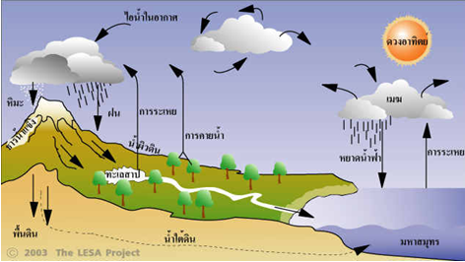

ภาพที่ 2.2 วัฏจักรของน้ำ
(ที่มา : Learning module on Earth Science and Astronomy, 2552)

3. เมฆ หมอก และหยาดน้ำฟ้า
อากาศเย็นมีความสามารถเก็บไอน้ำได้น้อยกว่าอากาศร้อน เมื่ออุณหภูมิของอากาศลดลงจนถึงจุดน้ำค้าง อากาศจะอิ่มตัวไม่สามารถเก็บไอน้ำได้มากกว่านี้ หากอุณหภูมิยังคงลดต่ำไปอีกไอน้ำจะควบแน่นเปลี่ยนสถานะเป็นของเหลว อย่างไรก็ตามนอกจากปัจจัยทางด้านความดัน และอุณหภูมิแล้วการควบแน่นของไอน้ำยังจำเป็นจะต้องมี “พื้นผิว” ให้หยดน้ำ (Droplet) เกาะตัว เช่น เมื่ออุณหภูมิของอากาศบนพื้นผิวลดต่ำกว่าจุดน้ำค้าง ไอน้ำในอากาศจะควบแน่นเป็นหยดน้ำเล็ก ๆ เกาะบนใบไม้ใบหญ้า เหนือพื้นดิน บนอากาศก็เช่นกันไอน้ำต้องการอนุภาคเล็ก ๆ ที่แขวนลอยอยู่ในอากาศเป็น “แกนควบแน่น” (Condensation nuclei) แกนควบแน่นเป็นวัสดุที่มีคุณสมบัติในการดูดซับน้ำ (Hygroscopic) ดังเช่น ฝุ่น ควัน เกสรดอกไม้ หรืออนุภาคเกลือ ซึ่งมีขนาดประมาณ 0.0002 มิลลิเมตรหากปราศจากแกนควบแน่นแล้วไอน้ำบริสุทธิ์ไม่สามารถควบแน่นเป็นของเหลวได้ ถึงแม้จะมีความชื้นสัมพัทธ์มากกว่า 100% ก็ตาม ลักษณะแกนควบแน่น ดังแสดงในภาพที่ 2.3 (Learning module on Earth Science and Astronomy, 2552)

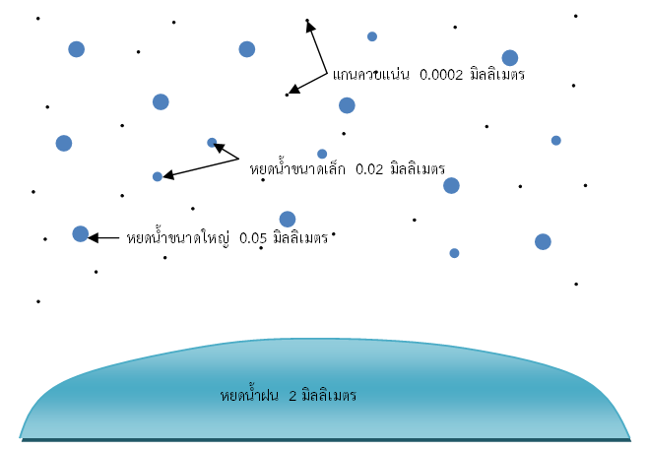

ภาพที่ 2.3 แกนควบแน่น ละอองน้ำในเมฆ และหยดน้ำฝน

หยดน้ำหรือละอองน้ำในก้อนเมฆ (Cloud droplet) ที่เกิดขึ้นครั้งแรกมีขนาดเล็กมากเพียง 0.02 มิลลิเมตร (เล็กกว่าขนาดเส้นผ่านศูนย์กลางของเส้นผมซึ่งมีขนาด 0.075 มิลลิเมตร) ละอองน้ำขนาดเล็กตกลงอย่างช้า ๆ ด้วยแรงต้านของอากาศ และระเหยกลับเป็นไอน้ำ (ก๊าซ) เมื่ออยู่ใต้ระดับควบแน่นลงมา ไม่ทันตกถึงพื้นโลก อย่างไรก็ตามในกรณีที่มีกลุ่มอากาศยกตัวอย่างรุนแรง หยดน้ำเหล่านี้สามารถรวมตัวกันภายในก้อนเมฆ จนมีขนาดใหญ่ประมาณ 0.05 มิลลิเมตร ถ้าหยดน้ำมีขนาด 2 มิลลิเมตร มันจะมีน้ำหนักมากกว่าแรงพยุงของอากาศ และตกลงมาด้วยแรงโน้มถ่วงของโลกสู่พื้นดินกลายเป็นฝน
3.1 เมฆ (Clouds)
“เมฆ” เป็นกลุ่มละอองน้ำที่เกิดจากการควบแน่น ซึ่งเกิดจากการยกตัวของกลุ่มอากาศ (Air parcel) ผ่านความสูงเหนือระดับควบแน่น และมีอุณหภูมิลดต่ำกว่าจุดน้ำค้าง ตัวอย่างการเกิดเมฆที่เห็นได้ชัด ได้แก่ “คอนเทรล” (Contrails) ซึ่งเป็นเมฆที่สร้างขึ้นโดยฝีมือมนุษย์ เมื่อเครื่องบินไอพ่น บินอยู่ในระดับสูงเหนือระดับควบแน่น ไอน้ำซึ่งอยู่ในอากาศร้อนที่พ่นออกมาจากเครื่องยนต์ ปะทะเข้ากับอากาศเย็นซึ่งอยู่ภายนอกเกิดการควบแน่นเป็นหยดน้ำ โดยการจับตัวกับเขม่าควันจากเครื่องยนต์ ซึ่งทำหน้าที่เป็นแกนควบแน่น เราจึงมองเห็นควันเมฆสีขาวถูกพ่นออกมาทางท้ายของเครื่องยนต์ เป็นทางยาว ในการสร้างฝนเทียมก็เช่นกัน เครื่องบินทำการโปรยสารเคมี “ซิลเวอร์ไอโอไดด์” (Silver iodide) เพื่อทำหน้าที่เป็นแกนควบแน่น เพื่อให้ไอน้ำในอากาศมาจับตัว และควบแน่นเป็นเมฆ ดังภาพที่ 2.4

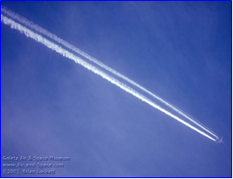

ภาพที่ 2.4 “คอนเทรล” เมฆซึ่งเกิดขึ้นจากไอพ่นเครื่องบิน

3.2 การเรียกชื่อเมฆ
การเรียกชื่อเมฆมีวิธีการเรียกชื่อ 2 วิธี คือ
1) เรียกตามลักษณะรูปร่าง
เมฆซึ่งเกิดขึ้นในธรรมชาติมี 2 รูปร่างลักษณะคือ เมฆก้อน และเมฆแผ่นเราเรียกเมฆก้อนว่า “เมฆคิวมูลัส” (Cumulus) และเรียกเมฆแผ่นว่า “เมฆสเตรตัส” (Stratus) หากเมฆก้อนลอยชิดติดกัน เรานำชื่อทั้งสองมารวมกัน และเรียกว่า “เมฆสเตรโตคิวมูลัส” (Stratocumulus) ในกรณีที่เป็นเมฆฝน เราจะเพิ่มคำว่า “นิมโบ” หรือ “นิมบัส” ซึ่งแปลว่า “ฝน” เข้าไป เช่น เราเรียกเมฆก้อนที่มีฝนตกว่า “เมฆคิวมูโลนิมบัส” (Cumulonimbus)และเรียกเมฆแผ่นที่มีฝนตกว่า “เมฆนิมโบสเตรตัส” (Nimbostratus)
2) การเรียกชื่อเมฆตามระดับความสูง
การเรียกชื่อเมฆตามระดับความสูงแบ่งเมฆออกเป็น 4 ประเภท ดังนี้
(1) เมฆชั้นสูง (High clouds) เกิดขึ้นที่ระดับสูงมากกว่า 6 กิโลเมตร ได้แก่
(1.1) เมฆ “เซอโรคิวมูลัส” (Cirrocumulus) เป็นเมฆสีขาว เป็นผลึกน้ำแข็งมีลักษณะเป็นริ้วคลื่นเล็ก ๆ มักเกิดขึ้นปกคลุมท้องฟ้าบริเวณกว้างเรียกเมฆแผ่นชั้นสูง ลักษณะของเมฆ ดังภาพที่ 2.5
(1.2) เมฆ “เซอโรสเตรตัส” (Cirrostratus) เป็นเมฆแผ่นบางสีขาวเป็นผลึกน้ำแข็งปกคลุมท้องฟ้าเป็นบริเวณกว้าง โปร่งแสงต่อแสงอาทิตย์ บางครั้งหักเหแสง ทำให้เกิดดวงอาทิตย์ทรงกลดและดวงจันทร์ทรงกลด เป็นรูปวงกลม สีคล้ายรุ้ง ลักษณะของเมฆ ดังภาพที่ 2.6
(1.3) เมฆ “เซอรัส” (Cirrus) เป็นเมฆที่มีรูปร่างเป็นริ้วสีขาว รูปร่างคล้ายขนนกเป็นผลึกน้ำแข็ง มักเกิดขึ้นในวันที่มีอากาศดี ท้องฟ้าเป็นสีฟ้าเข้ม ลักษณะของเมฆดังภาพที่ 2.7

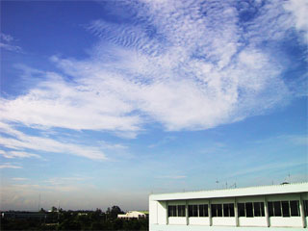

ภาพที่ 2.5 เมฆ “เซอโรคิวมูลัส” (Cirrocumulus)

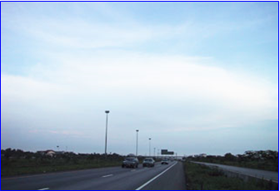

ภาพที่ 2.6 เมฆ “เซอโรสเตรตัส” (Cirrostratus)

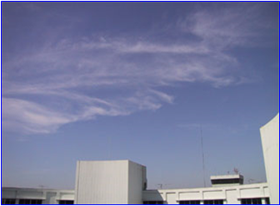

ภาพที่ 2.7 เมฆ “เซอรัส” (Cirrus)

(2) เมฆชั้นกลาง (Middle clouds) เกิดขึ้นที่ระดับสูง 2 - 6 กิโลเมตร ได้แก่
(2.1) เมฆ “อัลโตคิวมูลัส” (Altocumulus) เป็นเมฆก้อนสีขาว มีลักษณะคล้ายฝูงแกะลอยเป็นแพ มีช่องว่างระหว่างก้อนเล็กน้อย ลักษณะของเมฆ ดังภาพที่ 2.8
(2.2) เมฆ “อัลโตสเตรตัส” (Altostratus) เป็นเมฆแผ่นหนา ส่วนมากมักมีสีเทาเนื่องจากบังแสงดวงอาทิตย์ไม่ให้ลอดผ่าน และเกิดขึ้นปกคลุมท้องฟ้าเป็นบริเวณกว้างมาก หรือปกคลุมท้องฟ้าทั้งหมด ลักษณะของเมฆ ดังภาพประกอบ 8

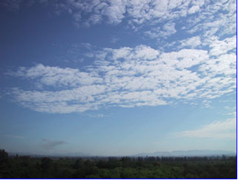

ภาพที่ 2.8 เมฆ “อัลโตคิวมูลัส” (Altocumulus)

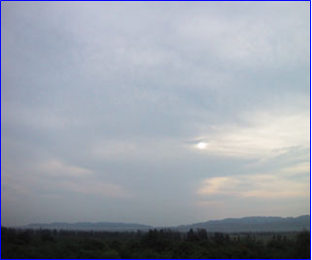

ภาพที่ 2.9 เมฆ “อัลโตสเตรตัส” (Altostratus)

(3) เมฆชั้นต่ำ (Low Clouds) เกิดขึ้นที่ระดับต่ำกว่า 2 กิโลเมตร แบ่งออกตามลักษณะและรูปร่างได้ดังนี้
(3.1) เมฆ “สเตรตัส” (Stratus) เป็นเมฆแผ่นบาง ลอยสูงเหนือพื้นไม่มากนัก เช่น ลอยปกคลุมยอดเขามักเกิดขึ้นตอนเช้า หรือหลังฝนตก บางครั้งลอยต่ำปกคลุมพื้นดินเราเรียกว่า “หมอก” ลักษณะของเมฆ ดังภาพที่ 2.10
(3.2) เมฆ “สเตรโตคิวมูลัส” (Stratocumulus) เป็นเมฆก้อนลอยติดกันเป็นแพ ไม่มีรูปทรงที่ชัดเจน มีช่องว่างระหว่างก้อนเพียงเล็กน้อย มักเกิดขึ้นเวลาที่อากาศไม่ดี และมีสีเทา เนื่องจากลอยอยู่ในเงาของเมฆชั้นบน ลักษณะของเมฆ ดังภาพที่ 2.11
(3.3) เมฆ “นิมโบสเตรตัส (Nimbostratus) เป็นเมฆแผ่นสีเทา เกิดขึ้นเวลาที่อากาศมีเสถียรภาพทำให้เกิดฝนพรำ ๆ ฝนผ่าน หรือฝนตกแดดออก ไม่มีพายุฝนฟ้าคะนอง ฟ้าร้องฟ้าผ่ามักปรากฏให้เห็นสายฝนตกลงมาจากฐานเมฆ ลักษณะของเมฆ ดังภาพที่ 2.12

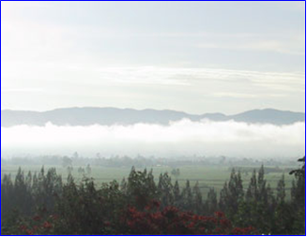

ภาพที่ 2.10 เมฆ “สเตรตัส” (Stratus)

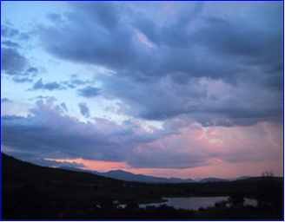

ภาพที่ 2.11 เมฆ “นิมโบสเตรตัส” (Nimbostratus)

(4) เมฆก่อตัวในแนวตั้ง (Clouds of vertical development)
(4.1) เมฆ “คิวมูลัส” (Cumulus) เป็นเมฆก้อนปุกปุย สีขาว เป็นรูปกะหล่ำ ก่อตัวในแนวตั้ง เกิดขึ้นจากอากาศไม่มีเสถียรภาพ ฐานเมฆเป็นสีเทาเนื่องจากมีความหนามากพอที่จะบดบังแสงจนทำให้เกิดเงา มักปรากฏให้เห็นเวลาอากาศดี ท้องฟ้าเป็นสีฟ้าเข้ม ลักษณะของเมฆ ดังภาพที่ 2.12
(4.2) เมฆ “คิวมูโลนิมบัส” (Cumulonimbus) เป็นเมฆก่อตัวในแนวตั้ง พัฒนามาจากเมฆคิวมูลัส มีขนาดใหญ่มากปกคลุมพื้นที่ครอบคลุมทั้งจังหวัด ทำให้เกิดพายุฝนฟ้าคะนอง หากกระแสลมชั้นบนพัดแรง ก็จะทำให้ยอดเมฆรูปกะหล่ำ กลายเป็นรูปทั่งตีเหล็ก ต่อยอดออกมาเป็น เมฆเซอโรสเตรตัส หรือเมฆเซอรัส ลักษณะของเมฆคิวมูโลนิมบัส ดังภาพที่ 2.13

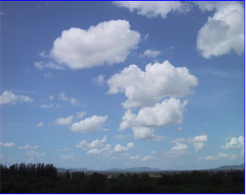

ภาพที่ 2.12 เมฆ “คิวมูลัส” (Cumulus)

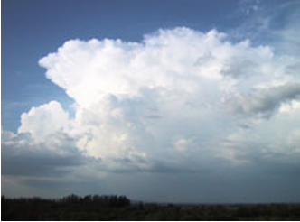

ภาพที่ 2.13 เมฆ “คิวมูโลนิมบัส” (Cumulonimbus)

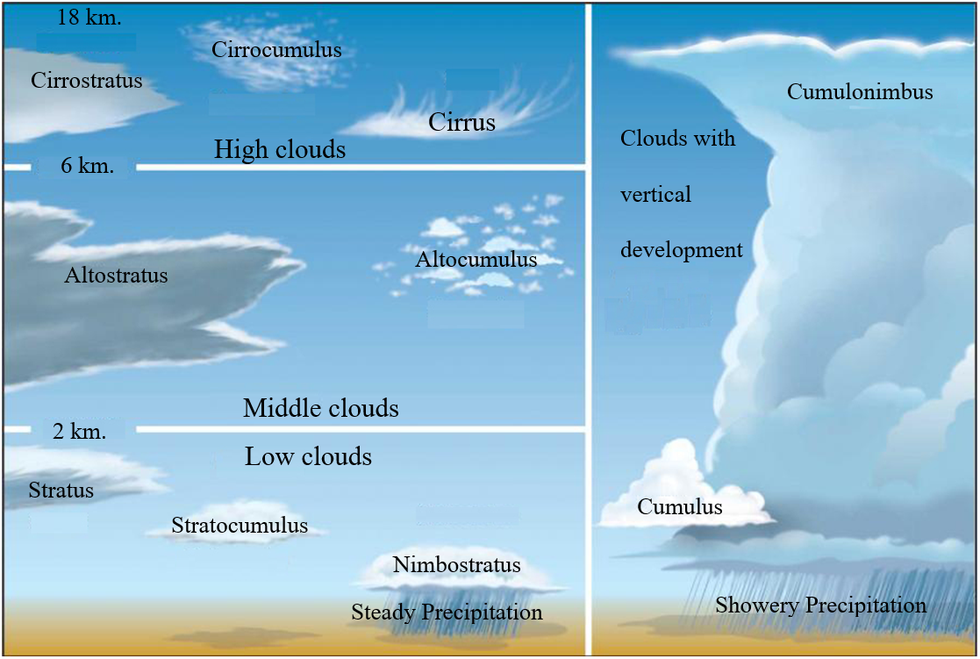

ภาพที่ 2.14 ผังการเรียกชื่อเมฆ
(ที่มา : Learning module on Earth Science and Astronomy, 2552)

4. ชนิดของฝน
โดยทั่วไปแล้วฝนแบ่งออกเป็น 2 ชนิด คือ
4.1 ฝนชนิด Stratiform rainfall เป็นฝนที่เกิดจากการเปลี่ยนผลึกน้ำแข็ง และเกล็ดหิมะมาเป็นหยดน้ำ ซึ่งจะมีอัตราการตกของน้ำฝนค่อนข้างต่ำอยู่ระหว่าง 10–20 มิลลิเมตรต่อชั่วโมง มีความหนาของชั้นฝนคงที่และชั้นรอยต่อระหว่างหิมะกลายเป็นหยดน้ำจะมีความหนาประมาณ 400–500 เมตร ซึ่งเป็นชั้นที่มีผลต่อการสะท้อนสัญญาณเรดาร์เป็นสำคัญ ชั้นนี้เรียกว่า Bright band (K. Sassen, and T. Chen., 1995) จะมีอุณหภูมิต่ำกว่าเยือกแข็ง (H.W.J. Russchenberg, and L.P. Ligthart., 1996) ประกอบด้วยอณูของเมฆฝนขนาดเส้นผ่านศูนย์กลาง 20–40 ไมโครเมตร จำนวนมาก (W. Szyrmer, and I. Zawadzki., 1999 ; (E. Barthazy., 1998)
4.2 ฝนชนิด Convective rainfall เกิดจากการชนกันของเมฆฝนทำให้เมฆฝนเพิ่มปริมาณมากขึ้นและกลายเป็นหยดน้ำ อณูของเมฆฝนชนิดนี้จะมีขนาดเส้นผ่านศูนย์กลางประมาณ 3–40 ไมโครเมตร การเกิดฝนโดยปกติจะเกิดจากทั้งสองชนิดพร้อมกัน ซึ่งฝนชนิด Strati form rainfall จะมีอาณาบริเวณกว้างในแนวระดับ (ดังภาพที่ 2.15) เพราะเมฆฝนแบบนี้สูงจากระดับพื้นดินหลายกิโลเมตร และอัตราการตกของฝนจะเบาบางแต่ระยะเวลาตกจะนาน ส่วนในกรณีฝนชนิด Convective rainfall ลักษณะของการตกของฝนจะขยายออกไปทั่วในแนวดิ่งและแนวระดับเป็นระยะทางเกือบ 10 กิโลเมตรหรือมากกว่า (ดังภาพที่ 2.16) ซึ่งจะทำให้เกิดฝนตกหนักในช่วงระยะเวลาสั้น เมื่อรวมฝนทั้งสองชนิดเข้าด้วยกันแล้วทำให้เกิดฝนตกหนักในระยะเวลาที่ยาวนาน

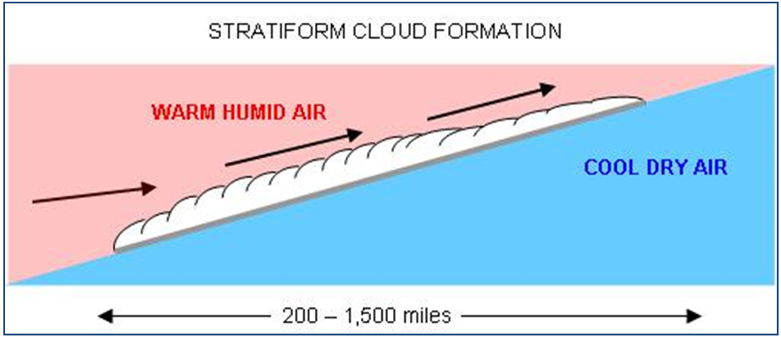

ภาพที่ 2.15 รูปแบบการเกิดฝนชนิด Stratiform Rainfall
(ที่มา : http://www.weatherquestions.com/Cloud_formation_stratiform.jpg)

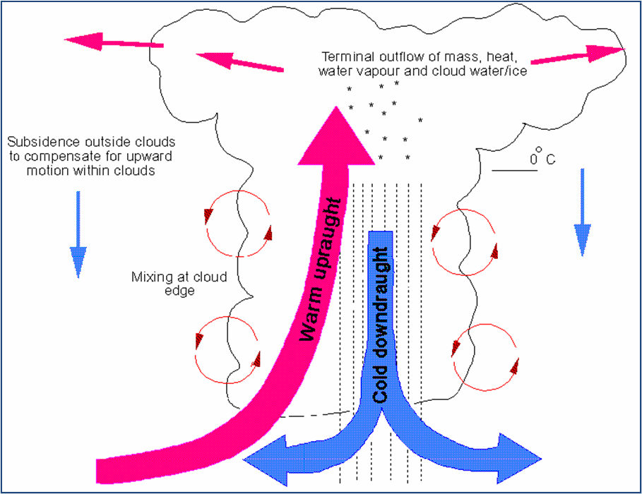

ภาพที่ 2.16 รูปแบบการเกิดฝนชนิด Convective Rainfall
(ที่มา : http://www.metoffice.gov.uk/research/nwp/numerical/physics/images/convection.gif)
5. รูปทรงของเม็ดฝน
รูปร่างของเม็ดฝน (Shape of raindrop) ที่ตกจะมีลักษณะแบนหรือมีลักษณะป้านขึ้น และมีรูปคล้ายไข่ไม่เป็นทรงกลม การเปลี่ยนแปลงจะเกิดขึ้นน้อยกับเม็ดฝนที่มีขนาดเส้นผ่าศูนย์กลางเล็กกว่า 2.6 มิลลิเมตร ปัจจัยสำคัญที่ควบคุมรูปร่างของเม็ดฝนขนาดใหญ่ ได้แก่ แรงตึงผิว (Surface tension) ความกดดันภายในเม็ดฝน (Hydrostatic pressure) และความ กดดันจากอากาศภายนอก (Aerodynamic pressure) เม็ดฝนที่มีขนาดเล็กจะมีขนาดทรงกลม แต่เมื่อฝนมีอัตราการตกหนักแล้วขนาดของเม็ดฝนจะโตขึ้นและรูปร่างจะผิดไปจากทรงกลม ซึ่งเกิดจากแรงต้านอากาศ และเม็ดฝนขนาดใหญ่นี้รูปร่างจะไม่คงที่แน่นอน จะเปลี่ยนแปลงไปตลอดเวลาจนกว่าที่จะแตกกระจายออกเป็นเม็ดเล็ก ๆ รูปทรงที่แท้จริงของเม็ดฝนที่เวลาขณะใดขณะหนึ่ง จะเป็นการรวมกันระหว่างแรงตึงผิว และแรงต้านอากาศ สำหรับเม็ดฝนที่มีขนาดเล็กมาก (เส้นผ่านศูนย์กลางน้อยกว่าหรือเท่ากับ 170 ไมโครเมตร) แรงตึงผิวจะมีค่ามากกว่าแรงต้านอากาศภายใต้สภาวะลมทั่ว ๆไป ขนาดเม็ดฝนเกือบจะเป็นทรงกลม (Spherical) แต่ถ้าเส้นผ่านศูนย์กลางระหว่าง 170 และ 500 ไมโครเมตร ภาคตัดขวางของเม็ดฝน จะเป็นวงรี ในขณะที่เส้นผ่านศูนย์กลางระหว่าง 500 และ 2,000 ไมโครเมตร ด้านบนจะมีลักษณะมน ส่วนด้านล่างจะมีลักษณะแบน ส่วนชนิดสุดท้ายที่ฐานของเม็ดฝนจะกลวง ซึ่งเรียกรูปร่างแบบนี้ว่า Preacher and Pitter จะสังเกตว่าเมื่ออ้างถึงเส้นผ่านศูนย์กลางของเม็ดฝนที่ไม่เป็นทรงกลมแล้วจะใช้เส้นผ่านศูนย์กลางที่มีปริมาตรเท่ากับขนาดเม็ดฝนที่เป็นทรงกลม เป็นตัวอ้างอิง
6. การกระจายขนาดเม็ด
ความสัมพันธ์ระหว่างความเร็วลมและการกระจายขนาดเม็ดฝน คือ

(2.1)

โดยที่ คือ จำนวนของเม็ดฝนต่อหนึ่งหน่วยเวลาต่อการเพิ่มขึ้นหนึ่งหน่วยในเส้นผ่านศูนย์กลาง (D) ที่ภาคตัดขวางพื้นที่หนึ่งของอุปกรณ์วัด
คือ ความเร็วลม
คือ การกระจายขนาดเม็ดฝน (จำนวนของเม็ดฝนที่มีอยู่จริงระหว่างเส้นผ่านศูนย์กลาง D และ D+d_{D} ต่อหนึ่งหน่วยปริมาตร)

โดยทั่วไปแล้วการวัดการกระจายของเม็ดฝนจะวัดที่พื้นดิน ดังนั้นจึงกำหนดตัวห้อย g จะใช้สำหรับการวัดที่พื้นดิน ในการประมาณการกระจายขนาดเม็ดฝนที่ความสูง h จะมีความสัมพันธ์ดังต่อไปนี้
(2.2)

โดยที่ , คือ การกระจายขนาดเม็ดฝนที่ความสูง h และที่พื้นดิน
, คือ ความเร็วลมที่ความสูง h และที่พื้นดิน

ในการวัดการกระจายของเม็ดฝนนั้น ซึ่งในครั้งแรกจะครอบคลุมขนาดเม็ดฝนดังแสดงในตารางที่ 2.1 แต่ก็ไม่ได้อธิบายผลการทดลองในทางคณิตศาสตร์ ซึ่งจะเห็นว่าอัตราการตกของฝนที่สูงขึ้น ขนาดเส้นผ่านศูนย์กลางของเม็ดฝนมีขนาดปานกลาง ต่อมาการวัดของ Marshall and Palmer (K. Sassen, and T. Chen., 1995) ได้เสนอแบบจำลองทางคณิตศาสตร์แบบเอ็กโปเนนเชียล เพื่อให้เหมาะสมกับการนำไปใช้งานดังนี้

(2.3)

โดยที่ และ λ คือ สัมประสิทธ์ที่ถูกเลือกให้เหมาะสมกับการวัดการกระจายขนาด เม็ดฝน เทอม และ มีหน่วยเป็น mm⁻¹m⁻²
ในขณะที่ λ มีหน่วยเป็น mm⁻¹ เทอม ถูกกำหนดให้มีค่าเท่ากับ 8,000 และ λ มีค่าเป็น 4.1R^{-0.21} เมื่อ R คือ อัตราการตกของฝนมีหน่วยเป็นมิลลิเมตรต่อชั่วโมง

ผลลัพธ์ต่อมาแสดงให้เห็นว่า การกระจายแบบเอ็กโปเนนเชียลสามารถอธิบายได้อย่างสมเหตุสมผลกับข้อมูล โดยเฉพาะอย่างยิ่งขนาดเม็ดฝนที่มีเส้นผ่านศูนย์กลางมากกว่า 1.5 มิลลิเมตร ส่วนค่าของสัมประสิทธิ์ยังไม่มีความเหมาะสม ดังนั้นจึงได้มีการปรับปรุงแก้ไขการกระจายแบบเอ็กโปเนนเชียลใหม่ โดยสมมุติว่าเม็ดฝนมีขนาดเป็นทรงกลม คือ

(2.4)

ในการกระจายนี้ ค่าจำกัดที่สูงกว่า (D_{max}) และต่ำกว่า (D_{min}) บนขนาดเม็ดฝนถูกกำหนดเทอมของ D₀ ถูกตั้งค่าไว้อย่างน้อย 4 เท่าของขนาด D_{min} และไม่ใหญ่กว่าครึ่งหนึ่งของขนาด D_{max} เพื่อเป็นการแน่ใจว่าครึ่งหนึ่งของเม็ดฝนจะมีเส้นผ่านศูนย์กลางที่ใหญ่กว่า D₀ นั่นคือ D₀ เป็นเส้นผ่านศูนย์กลางของเม็ดฝนปริมาตรปานกลาง สำหรับการกระจายของ Marshall and Palmer

(2.5)

โดยทั่ว ๆ ไปเม็ดฝนจะไม่เป็นทรงกลม ดังนั้นจึงมีการกำหนดเส้นผ่านศูนย์กลางที่มีค่าเท่ากับเม็ดฝนที่เป็นทรงกลม D_{e} นำไปแทนในสมการที่ 2.4 จะได้

(2.6)

ซึ่งสมการนี้คือ การกระจายขนาดเม็ดฝนของ Marshall and Palmer ถูกพบว่าสามารถอธิบายได้ดีมากกับข้อมูลระยะยาว เมื่อนำไปประยุกต์ใช้กับการคำนวณการเสียหายของการแพร่กระจายคลื่นสำหรับการกระจายของเม็ดฝนคิดที่เป็นเปอร์เซ็นต์ของปริมาตรทั้งหมด สามารถแสดงได้ ดังตารางที่ 1

ตารางที่ 2.1 การกระจายของเม็ดฝนที่คิดเป็นเปอร์เซ็นต์ของปริมาตรทั้งหมด
Drop – Diameter limits | Rainfall – Rate (in–hr)
Drop – Diameter limits | 0.01 | 0.05 | 0.10 | 0.50 | 1.00 | 2.00 | 4.00 | 6.00
0.00 – 0.25 | 1.0 | 0.5 | 0.3 | 0.1 | 0.0 | 0.0 | 0.0 | 0.0
0.25 – 0.50 | 6.6 | 2.5 | 1.7 | 0.7 | 0.4 | 0.2 | 0.1 | 0.1
0.50 – 0.75 | 20.4 | 7.0 | 5.3 | 1.8 | 1.3 | 1.0 | 0.9 | 0.3
0.75 – 1.00 | 27.0 | 2.0 | 10.7 | 3.9 | 2.5 | 2.0 | 1.7 | 1.6
1.00 – 1.25 | 23.1 | 18.0 | 17.1 | 7.5 | 8.1 | 3.4 | 2.8 | 2.8
1.25 – 1.50 | 12.7 | 21.1 | 18.3 | 11.0 | 2.5 | 5.4 | 3.9 | 3.4
1.50 – 1.75 | 5.5 | 18.9 | 14.5 | 13.5 | 10.3 | 2.1 | 4.8 | 4.2
1.75 – 2.00 | 2.0 | 12.4 | 11.8 | 14.1 | 11.8 | 8.2 | 6.2 | 5.1
2.00 – 2.25 | 1.0 | 8.1 | 7.4 | 11.3 | 12.1 | 10.7 | 7.7 | 6.6
2.25 – 2.50 | 1.0 | 8.4 | 4.7 | 9.6 | 11.2 | 10.8 | 8.3 | 8.3
2.50 – 2.75 | 0.5 | 3.2 | 3.2 | 7.7 | 8.7 | 10.3 | 8.7 | 3.0
2.75 – 3.00 | 0.2 | 1.7 | 2.8 | 5.9 | 6.8 | 8.4 | 8.4 | 8.2
3.00 – 3.25 | 0.0 | 0.8 | 3.3 | 4.2 | 6.8 | 7.2 | 9.0 | 9.5
3.25 – 3.50 | 0.0 | 0.8 | 0.7 | 2.5 | 5.0 | 6.2 | 8.3 | 8.8
3.50 – 3.75 | 0.0 | 0.4 | 0.4 | 1.7 | 3.2 | 6.2 | 8.7 | 7.3
3.75 – 4.00 | 0.0 | 0.2 | 0.4 | 1.3 | 2.1 | 3.8 | 6.3 | 6.7
4.00 – 4.25 | 0.0 | 0.2 | 0.3 | 1.0 | 1.4 | 2.9 | 4.1 | 6.2
4.25 – 4.50 | 0.0 | 0.0 | 0.2 | 0.8 | 1.2 | 1.8 | 2.8 | 4.4
4.50 – 4.75 | 0.0 | 0.0 | 0.0 | 0.4 | 0.3 | 1.4 | 2.8 | 3.2
4.75 – 5.00 | 0.0 | 0.0 | 0.0 | 0.4 | 0.2 | 1.0 | 1.2 | 2.0
5.00 – 5.25 | 0.0 | 0.0 | 0.0 | 0.2 | 0.4 | 0.8 | 1.3 | 1.8
5.25 – 5.50 | 0.0 | 0.0 | 0.0 | 0.2 | 0.2 | 0.5 | 1.4 | 1.8
5.50 – 5.75 | 0.0 | 0.0 | 0.0 | 0.0 | 0.2 | 0.3 | 0.2 | 0.9
5.75 – 6.00 | 0.0 | 0.0 | 0.0 | 0.0 | 0.2 | 0.3 | 0.5 | 0.7
6.00 – 6.25 | 0.0 | 0.0 | 0.0 | 0.0 | 0.3 | 0.2 | 0.5 | 0.5
6.25 – 6.50 | 0.0 | 0.0 | 0.0 | 0.0 | 0.3 | 0.2 | 0.5 | 0.8
6.50 – 6.75 | 0.0 | 0.0 | 0.0 | 0.0 | 0.0 | 0.0 | 0.2 | 0.5
6.75 – 7.00 | 0.0 | 0.0 | 0.0 | 0.0 | 0.0 | 0.0 | 0.0 | 0.3

7. อาณาบริเวณที่ฝนตก (The rain area) (กรมอุตุนิยมวิทยา, 2540)
ปัจจัยที่บ่งชี้ว่าจะเกิดฝนตกในบริเวณใดนั้นขึ้นอยู่กับปริมาณของเมฆฝนที่ก่อตัว ทิศทางและความเร็วของลมเป็นสำคัญ จากการศึกษาและตรวจสอบโดยกรมอุตุนิยมวิทยา พบว่าระดับความสูงของเมฆฝนถึง 50% อยู่ในช่วงความสูง 5–6 กิโลเมตร และอาจสูงอีก 16 กิโลเมตร ความเร็วในการเคลื่อนที่ของเมฆฝนจะอยู่ในช่วง 35–40 กิโลเมตร/ชั่วโมง ระยะเวลาที่ฝนตกแต่ละครั้งพบว่าช่วงระยะเวลาที่ฝนตกคิดเฉลี่ย 50% สำหรับอัตราการตกของฝน 20 มิลลิเมตร/ชั่วโมง จะมีระยะเวลาการตกของฝนประมาณ 6 นาที สำหรับอัตราการตกของฝนที่มากกว่า 50 มิลลิเมตร/ชั่วโมงจะมีระยะเวลาการตกของฝนประมาณ 4 นาที เมื่อนำไปสัมพันธ์กับความเร็วของฝนแล้ว 50%ของบริเวณที่มีฝนตกหนักจะมีอาณาบริเวณถึง 3 กิโลเมตรในทิศทางลม
8. กลไกการเกิดฝนในประเทศไทย (กรมอุตุนิยมวิทยา, 2540)
เกิดจากสาเหตุ ดังต่อไปนี้
8.1 ลมมรสุมตะวันออกเฉียงเหนือ เริ่มตั้งแต่เดือนพฤศจิกายน ถึง กุมภาพันธ์ เป็นลมที่พัดมาจากไซบีเรียผ่านประเทศจีน ซึ่งมีคุณสมบัติเย็นและแห้ง อีกส่วนหนึ่งผ่านทะเลจีนตอนใต้และอ่าวไทยจะนำความชุ่มชื้นมาสู่ภาคใต้ จึงทำให้ฝนตกชุกหนาแน่น ตั้งแต่จังหวัดชุมพรลงไป
8.2 ลมมรสุมตะวันตกเฉียงใต้ เริ่มตั้งแต่เดือนมิถุนายนถึงกันยายน ประเทศไทย จะตกอยู่ใต้อิทธิพลของมรสุมตะวันตกเฉียงใต้ เป็นลมที่พัดมาจากมหาสมุทรอินเดีย ซึ่งมีคุณสมบัติร้อนและชุ่มชื้นทำให้ฝนตกทั่วทุกภาคของประเทศไทยโดยเฉพาะภาคเหนือ ภาคตะวันออกเฉียงเหนือและภาคกลางจะมีฝนตกชุกและหนาแน่น
8.3 ร่องมรสุมหรือร่องความกดอากาศต่ำ หรือมีชื่ออีกอย่างหนึ่งว่า “แนวปะทะโซนร้อน” ซึ่งเป็นแนวปะทะพาดไปรอบโลก ที่เกิดขึ้นเนื่องจากการปะทะกันของมรสุมตะวันออกเฉียงเหนือกับมรสุมตะวันตกเฉียงใต้ แนวปะทะนี้จะเคลื่อนอยู่ระหว่างละติจูด 10 องศาใต้ ถึงละติจูด 25 องศาเหนือ หรือเคลื่อนตามหลัง DECLINATION ดวงอาทิตย์ 4 - 6 สัปดาห์ ประเทศไทยจะได้รับปริมาณน้ำฝนจากร่องมรสุมนี้มาก จะเห็นได้ชัดเจนในเดือนสิงหาคมถึงตุลาคม
8.4 พายุหมุนโซนร้อน ประเทศไทยรับผลกระทบจากพายุหมุน ซึ่งส่วนใหญ่จะมีถิ่นกำเนิดบริเวณมหาสมุทรแปซิฟิคและทะเลจีนใต้ ซึ่งส่วนใหญ่เมื่อมาถึงประเทศไทยจะลดกำลังลงเหลือเป็นพายุดีเปรสชั่น นาน ๆ จะมีพายุโซนร้อนหรือพายุไต้ฝุ่นผ่านมาสักครั้ง (เช่น ใต้ฝุ่นเกย์) ภาคตะวันออกตะเฉียงเหนือ ภาคเหนือและภาคกลาง จะได้น้ำฝนจากอิทธิพลของพายุในช่วงเดือนกรกฎาคมถึงกันยายน ส่วนภาคใต้จะได้รับอิทธิพลของพายุหมุนที่เกิดในทะเลจีนใต้หรือก่อตัวในอ่าวไทย ในช่วงเดือนตุลาคมถึงธันวาคม
9. ประเภทและลักษณะของฝนที่เกิดฝนในประเทศไทย (กรมอุตุนิยมวิทยา, 2540)
ประเภทของฝนในประเทศไทย แบ่งออกเป็น 4 ชนิด คือ
9.1 ฝนเนื่องจากการพาความร้อน (Convectional rain หรือ Thunder storm rain) เป็นฝนที่เกิดจากการระเหยน้ำเป็นไอน้ำลอยขึ้นไปในอากาศร่วมกับอากาศร้อน เนื่องจากพื้นโลกได้รับพลังงานจากดวงอาทิตย์ เป็นฝนที่ตกในช่วงเวลาสั้น ๆ อาจจะตกหนักและตกเพียงเฉพาะบริเวณแคบ ๆ มักเกิดในช่วงฤดูร้อน ซึ่งตอนกลางคืนท้องฟ้าโปร่ง แต่ตอนกลางวันพื้นดินได้รับความร้อน ทำให้มวลอากาศที่ปกคลุมอยู่เหนือพื้นดินลอยตัวสูงขึ้นและไม่เสถียรภาพ ประกอบกับลักษณะอากาศในแนวดิ่งค่อนข้างชื้นจึงก่อให้เกิดเมฆในตอนกลางวัน และเมื่อยอดเมฆสูงขึ้นจนกลายเป็นเมฆฝนในช่วงบ่ายและค่ำเมฆเหล่านี้ก่อตัวหนาแน่นขึ้นเป็นก้อนใหญ่ เรียกว่า เมฆก่อตัวในแนวตั้ง (Convective cloud) ได้แก่ เมฆคิวมูลัส (Cumulus) และเมฆคิวมูโลนิมบัส (Cumulonimbus) หรือเมฆฝนฟ้าคะนอง ดังนั้นจึงมักจะมีพายุฝนฟ้าคะนองร่วมอยู่ด้วยเสมอ ซึ่งมักเกิดมากในเดือนพฤษภาคม ลักษณะการเกิดฝนเนื่องจากการพาความร้อน (Convectional rain หรือ Thunder storm rain) ดังแสดงในภาพที่ 2.17

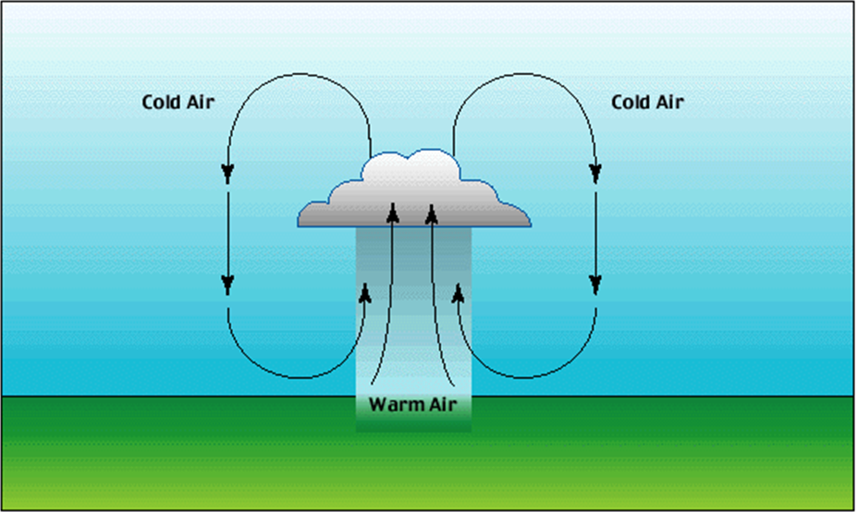

ภาพที่ 2.17 ฝนเนื่องจากการพาความร้อน (Convectional rain หรือ Thunder storm rain)
(ที่มา : http://pirun.ku.ac.th/~fengvwv/chotiga/Precipitation.html)

9.2 ฝนปะทะภูเขา (Orographic rain) เกิดจากกระแสลมพัดพาอากาศชื้นจากทะเลและมหาสมุทรมาปะทะกับภูเขาและถูกผลักดันให้ลอยขึ้นไปตามความลาดเขา เมื่ออากาศเย็นลงจนถึงจุดหนึ่งความชื้นในอากาศอิ่มตัวและไอน้ำจะกลั่นตัวเป็นละอองน้ำจับตัวกันเป็นเมฆ จนกระทั่งตกลงมาด้านต้นลมภูเขา (Windward side) ฝนประเภทนี้ส่วนมากจะตกเบาบางทางด้านต้นลมของภูเขา แต่จะตกหนักถึงหนักมากถ้ามีลักษณะของกระแสลมกำลังแรง หรือการยกตัวของอากาศขึ้นสู่เบื้องบนอย่างรวดเร็วเข้ามาประกอบด้วย ในบริเวณที่มีภูมิประเทศเป็นเทือกเขาจะปรากฏฝนลักษณะนี้ ลักษณะการเกิดฝนปะทะภูเขา (Orographic rain) ดังแสดงในภาพที่ 2.18

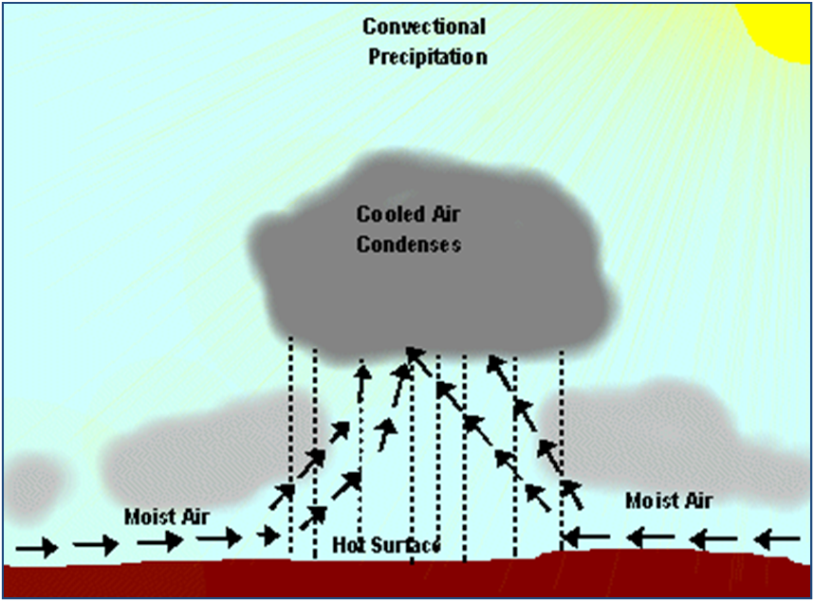

ภาพที่ 2.18 ฝนปะทะภูเขา (Orographic rain)
(ที่มา : http://satit.pn.psu.ac.th/satit3/vc/s30202/content/climate.html)

9.3 ฝนพายุหมุน (Cyclonic storm) ฝนจากพายุเขตร้อน (Cyclonic rain) เกิดจากความกดอากาศสูงเคลื่อนไปสู่บริเวณความกดอากาศต่ำ มวลอากาศในบริเวณความกดอากาศต่ำลอยตัวสูงขึ้น ลักษณะของพายุหมุนเขตร้อนจะมีลมพัดเวียนเข้าหาศูนย์กลางคล้ายวงก้นหอยในทิศทางทวนเข็มนาฬิกา สำหรับพายุ ที่เกิดในซีกโลกเหนือที่ศูนย์กลางของพายุเป็นบริเวณที่มีความกดอากาศต่ำสุด มีเมฆชั้นต่ำก่อตัวในแนวดิ่งหนาแน่นโดยรอบ ซึ่งเมื่อเคลื่อนตัวผ่านที่ใดจะทำให้มีฝนตกหนักติดต่อกับหลายวันและมีลมแรงก่อให้เกิดความเสียหายได้ โดยปกติมักก่อตัวในทะเลซึ่งมีความชื้นสูงแล้วเคลื่อนตัวเข้าสู่ผืนแผ่นดิน เช่น พายุที่ก่อตัวในทะเลจีนใต้หรือมหาสมุทรแปซิฟิก พายุหมุนเขตร้อนที่เคลื่อนผ่านประเทศไทย ตั้งแต่ปี พ.ศ. 2494 ถึง พ.ศ. 2540 มีจำนวน 162 ครั้ง เฉลี่ยประมาณปีละ 3.44 ครั้ง ลักษณะการเกิดฝนจากพายุเขตร้อน (Cyclonic rain) ดังแสดงในภาพที่ 2.19
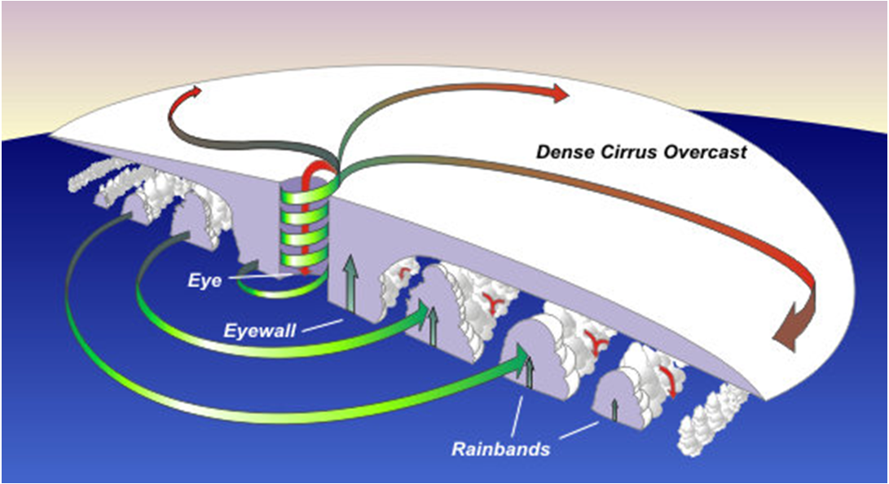

ภาพที่ 2.19 การเกิดฝนจากพายุเขตร้อน (Cyclonic rain)
(ที่มา : http://www2.tmd.go.th/webboard/)

1) โครงสร้างของพายุหมุนเขตร้อน
จากภาพที่ 2.19 โครงสร้างของพายุหมุนประกอบด้วย
(1) บริเวณตาพายุ (Eye storm) คือบริเวณใจกลางของพายุ เมื่อพายุยังไม่เจริญเจริญเต็มที่ (ระดับ 1-2) บริเวณตาพายุส่วนใหญ่ยังไม่ค่อยชัดเจนนัก เมฆชนิด “คิวมูลัส” ลอยบริเวณตาพายุบ้างเป็นบางส่วน มีลมพัดอ่อน ๆ แต่ไม่ถึงกับสงบนักประมาณ 13 นอต (24 ก.ม./ช.ม.) แต่เมื่อไต้ฝุ่นเจริญเต็มที่ (ระดับ 3-4-5) บริเวณตาพายุเริ่มเห็นชัดเจนขึ้น เมฆชนิด ”คิวมูลัส” ที่ลอยกระจัดกระจายบริเวณตาพายุก็พลันหายไป กลายเป็นท้องฟ้าแจ่มใส เมื่อตาพายุเคลื่อนไปอยู่บริเวณใดท้องฟ้าจะแจ่มใส ถ้ากลางวันจะสามารถเห็นดวงอาทิตย์ได้ชัดเจน แต่ถ้าเป็นกลางคืนจะสามารถมองเห็นดวงดาวได้ชัดเจนมาก ๆ เสมือนหนึ่งว่าไม่มีอะไรเกิดขึ้น ลมก็จะสงบนิ่งไม่ปรากฏลมพัดเลย อย่างไรก็ตามอากาศจะร้อนอบอ้าวมาก เนื่องจากความกดอากาศในกลางพายุนั้นต่ำมาก ใครที่อยู่บริเวณใจกลางตาพายุระดับ 4-5 อาจทำให้แก้วหูเกิดอันตรายได้ บริเวณตาพายุนี้เมื่อกำลังเคลื่อนผ่านบริเวณนั้น ๆ ท้องฟ้าจะแจ่มใสมาก เมื่อเรามองท้องฟ้าเวลากลางวันท้องฟ้าจะสีฟ้าสด และลมจะสงบมากบางคนดีใจคิดว่าพายุนี้ได้ผ่านพ้นไปแล้ว แต่หาเป็นเช่นนั้นไม่ จริง ๆ แล้วเป็นเพียงแค่ครึ่งแรกของพายุเท่านั้น แต่คล้อยหลังประมาณ 45 นาที ถึง 1 ชั่วโมง ครึ่งหลังของพายุจะเริ่มพัดเข้ามา ครึ่งหลังของพายุนี้จะหนักและรุนแรงกว่าครึ่งแรกของพายุหลายเท่า ทั้งนี้เนื่องจากทิศทางการเคลื่อนที่ทำให้เกิดแรงเหวี่ยงของพายุ
(2) บริเวณกำแพงตาพายุ (Eye wall) คือบริเวณที่รอบตาพายุ รัศมีรอบตาพายุประมาณ 10-25 กิโลเมตร เป็นบริเวณที่น่ากลัวมากที่สุดของพายุหมุนเขตร้อน เนื่องจากบริเวณกำแพงพายุประกอบไปด้วยเมฆ “คิวมูโลนิมบัส” (Cumulonimbus) เป็นบริเวณที่มียอดเมฆสูงที่สุดของพายุความหนาของเมฆประมาณ 25 กิโลเมตร ทำให้บริเวณรอบตาพายุเป็นจุดที่มีพายุลมแรงจัด และฝนตกหนักสูงที่สุดโดยเฉพาะในช่วงครึ่งหลังของพายุ บริเวณกำแพงตาพายุประกอบไปด้วยเมฆ “คิวมูโลนิมบัส” ซึ่งเกิดจากการก่อตัวในแนวดิ่งอย่างรุนแรงยกเอาอากาศร้อนและอากาศชื้นขึ้นไปสู่เบื้องบนของชั้นบรรยากาศอย่างรวดเร็วกลายเป็นเมฆฝนฟ้าคะนอง และกระแสอากาศนี้ก็จะถูกพัดขยายขึ้นสู่ชั้นบนของบรรยากาศไปอีก จนเกิดเมฆ “เซอร์รัส” (Cirrus) ในระดับสูงเป็นบริเวณกว้างขวางครอบคลุมพื้นผิวเมฆฝนฟ้าคะนอง “คิวมูโลนิมบัส” จากแกนกลางจนสุดรอบนอกพายุทั้งหมด
บริเวณพายุฝนฟ้าคะนองจากเมฆ “คิวมูโลนิมบัส” หรือบริเวณ Rainbands เป็นบริเวณที่อยู่รอบนอกกำแพงพายุ Rainbands ประกอบไปด้วยเมฆ “คิวมูโลนิมบัส” ที่ก่อให้เกิดพายุฝนฟ้าคะนอง (Thunder storms) มากที่สุด เมฆฝนฟ้าคะนองนี้จะก่อตัวขึ้นในแนวดิ่งอย่างรุนแรงพัดเอาอากาศร้อนและอากาศชื้นขึ้นไปสู่เบื้องบนของชั้นบรรยากาศอย่างรวดเร็ว จากนั้นกระแสลมก็จะพัดอย่างรุนแรงจากเบื้องบนสู่เบื้องล่างทำให้เกิดลมพายุและฝนหนักอย่างรุนแรงบริเวณนั้น ๆ เมื่อพายุยังคงได้รับความร้อนจากทะเลอยู่ทำให้เกิดอากาศร้อนชื้นก็จะถูกยกขึ้นสู่ชั้นบรรยากาศอีกเหมือนเดิม เป็นวงจรหมุนเช่นนี้ไปเรื่อย ๆ เหมือนล้อรถที่กำลังหมุนขับเคลื่อนพายุอยู่นั้น
บริเวณ Rainbands และ บริเวณ Eyewall มีความต่างกันตรงที่บริเวณ Rainbands นี้จะทำให้เกิดลมพายุจัดและเกิดฝนตกหนักได้ แต่ขณะเดียวกันก็ฝนก็อาจตก ๆ หยุด ๆ กระแสลมก็จะมีลักษณะกระโชกแรงสลับกับลมอ่อน ๆ เป็นช่วง ๆ เทียบกับบริเวณ Eyewall ไม่ได้เลยเพราะทั้งกระแสลมและฝนจะรุนแรงมากกว่าหลายเท่า กระแสลมและฝนจะเกิดขึ้นอย่างต่อเนื่องกว่าและไม่มีทีท่าว่าจะหยุด และบริเวณ Rainbands นี้สามารถทำให้เกิดพายุ “ทอร์นาโด” ได้อีกด้วย
สรุปแล้วพายุหมุนเขตร้อนจะประกอบไปด้วย “Rainbands” มากที่สุด ซึ่งมีลักษณะการพัดของกระแสอากาศขึ้น-ลง ๆ เป็นวงจรหมุนเวียนอยู่ตลอดเวลา
2) การแบ่งชั้นของพายุหมุนเขตร้อน
ตามข้อตกลงระหว่างประเทศ ได้จัดแบ่งชั้นของพายุหมุนเขตร้อนตามความรุนแรงของพายุได้เป็น 3 ชั้นดังนี้
(1) ดีเปรสชั่นเขตร้อน (Tropical Depression) มีความเร็วลมสูงสุดใกล้ศูนย์กลางน้อยกว่า 34 นอต (63 กิโลเมตรต่อชั่วโมง)
(2) พายุโซนร้อน (Tropical Storm) มีความเร็วลมสูงสุดใกล้ศูนย์กลางอยู่ระหว่าง 34 ถึง 64 นอต (63 ถึง 117 กิโลเมตรต่อชั่วโมง)
(3) พายุไต้ฝุ่น หรือ เฮอร์ริเคน (Typhoon or Hurricane) มีความเร็วลมสูงสุดใกล้ศูนย์กลาง 65 นอต หรือมากกว่า หรือ ตั้งแต่ 118 กิโลเมตรต่อชั่วโมง ขึ้นไป
(4) ฝนจากแนวปะทะอากาศร้อน (Warn front) เกิดจากมวลอากาศร้อนปะทะมวลอากาศที่มีอุณหภูมิเย็น มวลอากาศร้อนลอยตัวสูงขึ้นเป็นแนวปะทะระหว่างอากาศในซีกโลกเหนือและซีกโลกใต้เกิดขึ้น เนื่องจากโลกหมุนจากตะวันตกไปตะวันออก และที่ละติจูดต่ำประมาณ 0-30 องศาเหนือและใต้ โลกจะหมุนเร็วกว่าอากาศที่ห่อหุ้มโลกอยู่เกิดลักษณะที่เรียกว่า “ลมสินค้า” จากเส้นศูนย์สูตรไปทางซีกโลกเหนือเรียกว่า “ลมสินค้าตะวันออกเฉียงเหนือ” ส่วนในซีกโลกใต้เรียกว่า “ลมสินค้าตะวันออกเฉียงใต้” ลมสองชนิดนี้จะพัดสอบเข้าหากันเป็นแนวตรงเส้นศูนย์สูตร แต่แนวนี้เคลื่อนที่ไปมาตาม “เดคลิเนชั่น” ของดวงอาทิตย์ เรียกว่า “แนวสอบเข้าหากันเขตร้อน” (Inter - tropical convergence zone : ITCZ) หรือ “ร่องมรสุม” (Monsoon trough) หรือ “ร่องความกดอากาศต่ำ” (Low pressure trough) เกิดฝนตกหนักเป็นบริเวณกว้าง ดังแสดงในภาพที่ 2.20

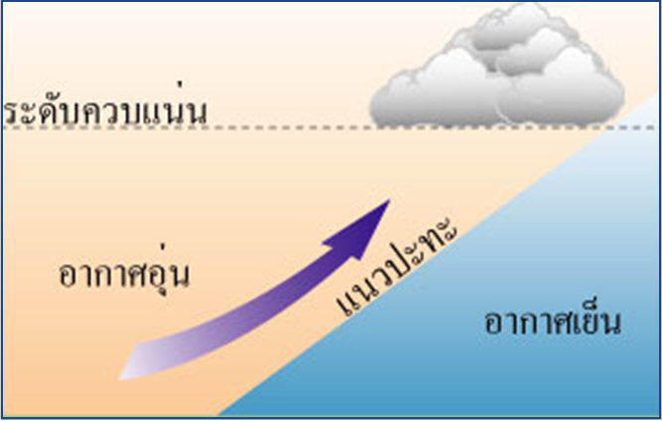

ภาพที่ 2.20 การเกิดฝนจากแนวปะทะอากาศร้อน (Warn front)
(ที่มา : Learning module on Earth Science and Astronomy, 2552)

10. ปริมาณน้ำฝนในประเทศไทย
ประเทศไทย ฤดูฝนจะเริ่มกลางเดือนพฤษภาคม และสิ้นสุดกลางเดือนตุลาคม แต่สำหรับภาคใต้ฤดูฝนจะยาวนานกว่าภาคอื่น ๆ อาจนานถึงเดือนธันวาคมของทุกปี ปริมาณน้ำฝนเฉลี่ยทั่วประเทศไทยมีประมาณ 1,700 มิลลิเมตรต่อปี และปริมาณน้ำฝนแต่ละภาคของประเทศไทยมีค่าเฉลี่ย ดังต่อไปนี้
ภาคเหนือ ปริมาณน้ำฝนเฉลี่ย 1,241 มิลลิเมตรต่อปี
ภาคตะวันออกเฉียงเหนือ ปริมาณน้ำฝนเฉลี่ย 1,406 มิลลิเมตรต่อปี
ภาคกลาง ปริมาณน้ำฝนเฉลี่ย 1,266 มิลลิเมตรต่อปี
ภาคใต้ฝั่งตะวันออก ปริมาณน้ำฝนเฉลี่ย 1,176 มิลลิเมตรต่อปี
ภาคใต้ฝั่งตะวันตก ปริมาณน้ำฝนเฉลี่ย 2,733 มิลลิเมตรต่อปี

การวัดฝนด้วยสถานีวัดน้ำฝน

1. การวัดปริมาณน้ำฝน

การวัดน้ำฝนที่ตกในครั้งหนึ่ง ๆ จะวัดเป็นความสูงแทนการวัดเป็นปริมาตรเนื่องจากการวัดน้ำฝนเป็นปริมาตรนั้นปริมาณน้ำฝนที่ได้จะเปลี่ยนแปลงไปตามขนาดของสิ่งรองรับ แต่การวัดความสูงของน้ำฝนที่วัดได้จากที่รองรับจะเท่ากันตลอดทั่วพื้นที่ที่ฝนตก ปริมาณน้ำฝนที่ตกลงมาจึงวัดเป็นความสูง มีหน่วยเป็นมิลลิเมตรหรือเป็นนิ้ว สำหรับประเทศไทยใช้หน่วยเป็นมิลลิเมตร

2. หน่วยที่ใช้ในการวัดน้ำฝน

การวัดปริมาณน้ำฝน จะวัดในหน่วยความสูงของน้ำฝนที่ตกลงมาในพื้นที่จำกัด โดยสมมุติว่าไม่มีการระเหยหรือการไหลซึมออก เมื่อทราบขนาดพื้นที่ปากถังวัดน้ำฝน หน่วยที่ใช้วัดปริมาณฝน เป็นมิลลิเมตร การอ่านค่าปริมาณน้ำฝนต้องวัดให้ได้ใกล้เคียงถึง 0.20 มิลลิเมตร สำหรับปริมาณฝน 10 มิลลิเมตรหรือน้อยกว่า แต่ถ้าปริมาณฝนมากกว่านี้ยอมให้ได้ค่าใกล้เคียง 2% ของปริมาณฝนทั้งหมด

3. การติดตั้งเครื่องมือวัดน้ำฝน

ปัจจัยที่มีผลต่อปริมาณฝนขึ้นอยู่กับหลายตัวแปร เช่น ขนาดและทิศทางของลม วิธีการติดตั้งเครื่องมือวัด ตลอดจนความสูงของสิ่งปกคลุมและสภาพแวดล้อม ค่าที่เปลี่ยนแปลงส่วนใหญ่มาจากลมและส่วนใหญ่เป็นลมหวนรอบ ๆ ถังวัดน้ำฝน กระแสอากาศไหลขึ้นทำให้ได้ปริมาณฝนน้อยลง และกระแสอากาศไหลลงทำให้ได้ปริมาณฝนที่มากเกินความเป็นจริง สำหรับการติดตั้งเครื่องมือปริมาณน้ำฝนในประเทศไทยนิยมติดตั้งบนพื้นดิน

4. เครื่องมือวัดฝน

4.1 การพัฒนาเครื่องมือวัดฝน

MR. Castelli, 1693 วิศวกรชาวอิตาลี ได้คิดค้นเครื่องวัดฝนขึ้นใช้งานโดยออกแบบ ง่าย ๆ ใช้แก้วทรงกระบอกมีเส้นผ่าศูนย์กลาง 5 นิ้ว และลึก 9 นิ้ว ทดลองใช้ครั้งแรกที่ British isles โดยนำไปวางไว้บนหลังคา ต่อมาในปี 1859 G.J. SYMOMS ได้ทำการพัฒนาเครื่องวัดฝนให้ดีขึ้นอีกโดยใช้วัสดุอย่างอื่นทดแทนแก้ว ซึ่งแตกเสียหายง่าย และออกแบบโครงสร้างให้แข็งแรงมั่นคงขึ้นตลอดจนวิธีการติดตั้งให้เป็นมาตรฐานต่อไป ปัจจุบันเครื่องวัดฝนมีความก้าวหน้าและทันสมัยมากขึ้น สามารถอ่านได้แบบอัตโนมัติและทำการตรวจวัดได้ในระยะไกล ๆ ได้ รูปร่างของถังวัดส่วนใหญ่เป็นรูปทรงกระบอกซึ่งจะทำการวัดความสูงของน้ำฝน

4.2 เครื่องมือวัดฝนที่ใช้ในประเทศไทย

เครื่องมือวัดฝนที่ใช้กันทั่วไปมี 3 ชนิด คือ

1) แบบถังกระดก (Tipping-bucket gauge)

ประกอบด้วยภาชนะรับน้ำ 2 อัน เชื่อมติดกัน สลับกันรับน้ำฝนที่ไหลออกจากกรวย เมื่อภาชนะอันหนึ่งรับน้ำฝนได้ปริมาณหนึ่งก็จะเททิ้งโดยอาการกระดก ภาชนะอีกอันหนึ่งก็จะเข้ารับน้ำฝนแทน สลับกันไป-มา เช่นนี้จนกระทั่งฝนหยุดตกอาการกระกดของภาชนะรับน้ำส่งแรงไปยังคานและหมุนฟันเฟืองซึ่งติดกับเพลาลูกเบี้ยว-ขับเคลื่อนกลไกลของแขนปากกา ซึ่งมีปากกาขีดบันทึกค่าของน้ำฝนบนกระดาษกราฟ และทุกครั้งที่ภาชนะรับน้ำกระดกปากกาจะบันทึกปริมาณน้ำฝน 0.25 มิลลิเมตร หรืออาจจะตั้งให้น้อยกว่านี้ก็ได้

ข้อดี ของเครื่องวัดฝนแบบ Tipping bucket บำรุงรักษาง่าย เพราะมีการขัดข้องน้อยกว่านี้ก็ได้

ข้อเสีย การบันทึกค่าของปริมาณน้ำฝนจะไม่ต่อเนื่องกันโดยตลอด จะบันทึกแต่ละครั้งก็ต่อเมื่อได้รับปริมาณน้ำฝนทุก ๆ 0.25 มิลลิเมตร เท่านั้น จึงมีระยะเวลาพักรอ ทำให้ไม่รู้ปริมาณน้ำฝนในขณะที่พักรอ ลักษณะของเครื่องมือวัดน้ำฝนแบบถังกระดก ดังแสดงในภาพที่ 2.21

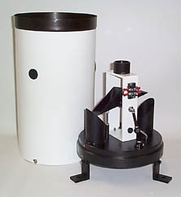

ภาพที่ 2.21 เครื่องวัดฝนแบบถังกระดก (Tipping-bucket gauge)

(ที่มา : กรมอุตุนิยมวิทยา, 2540)

2) แบบชั่งน้ำหนัก (Weighting-type gauge)

เป็นแบบที่ใช้น้ำหนักของถังรองรับน้ำรวมกับน้ำหนักของฝนที่ตกลงมาไปกระทำต่ออาการกลไกของสปริง หรือโดยระบบสมดุลยของน้ำหนัก เครื่องนี้จะไม่มีระบบระบายน้ำออกเองเมื่อน้ำฝนเต็มถัง แต่กลไกสามารถบันทึกทั้งทางขึ้นทางลงได้ 4 ครั้ง จนกว่าจะถึงขีดสูงสุดของการรายงาน เครื่องนี้ออกแบบเพื่อป้องกันการระเหยของน้ำให้ลดน้อยลง โดยการเติมน้ำมันพอสมควรลงไปในถังรองรับน้ำฝน เพื่อให้เป็นฝ้าหนา 1 มิลลิเมตร เคลือบผิวหน้าน้ำฝนไว้ ปัจจุบันกรมอุตุนิยมวิทยาเลิกใช้งานแล้ว ลักษณะของเครื่องวัดน้ำฝนแบบชั่งน้ำหนัก ดังภาพที่ 2.22

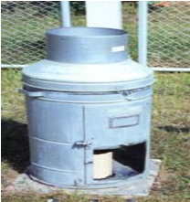

ภาพที่ 2.22 เครื่องวัดฝนแบบชั่งน้ำหนัก (Weighting-type gauge)

(ที่มา : กรมอุตุนิยมวิทยา, 2540)

3) แบบลูกลอย (Float Recording gauge)

ใช้ลักษณะของไซฟอน (Natural Siphon Gauge or Float Type) ดูดน้ำให้ไหลออกจากถังลูกลอยในขณะฝนตกลงมาจนเต็มถัง จะทำให้อากาศถูกดันน้ำออกมาทางท่อด้านล่าง และเมื่อน้ำไหลลงออกจากถัง ลูกลอยหมด อากาศก็จะไหลเข้ามาแทนที่ทำให้อาการไซฟอนหยุดโดยทันที ลักษณะของเครื่องวัดน้ำฝนแบบลูกลอย ดังภาพที่ 2.23

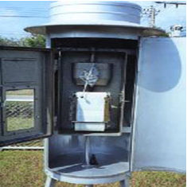

ภาพที่ 2.23 เครื่องวัดฝนแบบลูกลอย (Float Recording Gage)

(ที่มา : กรมอุตุนิยมวิทยา, 2540)

5. การวัดปริมาณน้ำฝน

การวัดปริมาณฝนจะวัดใน 2 รูปแบบ คือ

5.1 ปริมาตร - ช่วงเวลา - ความถี่ของฝน (Volume - Duration - Frequency: VDF)

1) ปริมาตร (volume) ปริมาณน้ำฝนทั้งหมดตลอดช่วงเวลาที่ฝนตก

2) ช่วงเวลา (duration) เป็นความยาวนานของฝนที่ตกครั้งหนึ่ง ๆ

3) ความถี่ของฝน (frequency) เหตุการณ์ที่ฝนจะมีช่วงเวลาการตกและปริมาณเท่ากับครั้งนั้น ๆ เกิดขึ้นบ่อยแค่ไหน

5.2 ความเข้ม - ระยะเวลาการตก - ความถี่ (Intensity - Duration - Frequency: IDF)

การเลือกปริมาณน้ำฝนเพื่อใช้ในการออกแบบทางอุทกวิทยามักเลือกจากโค้งความสัมพันธ์ระหว่างความเข้มฝน ระยะเวลาการตก และความถี่ในการเกิด

6. การหาความเข้มของฝน

การหาความเข้มของฝน โดยสมการทางคณิตศาสตร์ของโค้ง IDF (Mathematical representation of IDF curve) ดังสมการต่อไปนี้

(2.7)

โดยที่ i คือ ความเข้มฝน (ความลึกต่อเวลา)

t_{r} คือ ช่วงระยะเวลาการตกของฝน (เวลา)

a, b คือ ค่าคงที่เฉพาะของแต่ละพื้นที่และรอบปีการเกิดซ้ำในการเลือกใช้ต้องกำหนดความถี่ในการเกิดของฝนหรือรอบปีการเกิดซ้ำ และช่วงระยะเวลาการตกของฝน

โดยจะพิจารณารอบปีการเกิดซ้ำมาก (มีโอกาสเกิดน้อย) หากสิ่งที่ออกแบบมีความสำคัญหรือมีความเสียหายรุนแรงหากปริมาณน้ำมีค่ามากกว่าที่ออกแบบไว้ ส่วนระยะเวลาการตกของฝนจะพิจารณาเท่ากับ time of concentration (ระยะเวลาที่น้ำจากจุดไกลสุดของพื้นที่ไหลมาถึงทางออก ซึ่งจะเป็นเวลาที่ทำให้เกิดปริมาณการไหลสูงสุด)

7. ลักษณะของฝน (Precipitation characteristics)

ลักษณะของฝน (Precipitation characteristics) แบ่งเป็น (กรมอุตุนิยมวิทยา, 2540)

7.1 การกระจายของฝน (Rainfall distribution) การตกของฝนที่กระจายครอบคลุมพื้นที่ขนาดเล็ก อาจมีผลต่อการเกิดอุทกภัยในพื้นที่ ในขณะเดียวกันหากมีฝนตกหนักและกระจายครอบคลุมพื้นที่ขนาดใหญ่ ทำให้เกิดอุทกภัยได้

7.2 ความหนักเบาของฝน (Rainfall intensity) ได้แก่ ปริมาณน้ำฝนที่ตกต่อหน่วยเวลาโดยทั่วไปความแรงของฝนวัดต่อหนึ่งชั่วโมง (มิลลิเมตรต่อชั่วโมง) ซึ่งมีความหนักเบาแตกต่างกันไป หากฝนมีความหนักเบาสูง ก็จะทำให้เกิดน้ำไหลบ่าหน้าดินได้ง่าย เป็นที่มาของการเกิดน้ำท่วมหรืออุทกภัย

7.3 ความยาวนานของฝนที่ตก (Rainfall duration) ถ้าฝนตกหนักในช่วงเวลาสั้น ๆ อาจทำให้เกิดอุทกภัยแบบฉับพลันได้ แต่ถ้าหากฝนตกหนักและนาน ทำให้เกิดอุทกภัยรุนแรงได้

7.4 ปริมาณฝน (Amount of rainfall) ปริมาณน้ำฝนทั้งหมดสามารถใช้ในการจำแนกชนิดภูมิอากาศหรือแบ่งเขตค่าความชื้นในพื้นที่ที่มีฝน

เรดาร์วัดฝน

1. นิยามศัพท์

เรดาร์ (Radar) เป็นคำย่อมาจาก Radio Detection and Ranging (การตรวจจับและวัดระยะโดยใช้คลื่นวิทยุ) เป็นเครื่องมือที่ทำหน้าที่ส่งคลื่นวิทยุออกไปกระทบวัตถุอย่างหนึ่งอย่างใด ซึ่งวัตถุต่าง ๆ จะมีคุณสมบัติในการดูดซับคลื่นวิทยุไว้ส่วนหนึ่งแล้วสะท้อนออกไปส่วนหนึ่งคลื่นที่สะท้อนกลับมาเครื่องส่งจะแปลความหมายว่าสิ่งที่คลื่นวิทยุไปกระทบแล้วสะท้อนกลับมานั้นเป็นอะไร ผู้ที่ส่งคลื่นก็จะสามารถตรวจจับสัญญาณที่สะท้อนกลับมาและวิเคราะห์สัญญาณ ทำให้สามารถระบุตำแหน่งของวัตถุได้ หากวัตถุเคลื่อนที่ระบบเรดาร์สามารถระบุทิศทางและความเร็วของวัตถุนั้นได้

2. ความหมายของเรดาร์

เรดาร์ตรวจอากาศ คือ เครื่องมือชนิดหนึ่งที่ใช้ตรวจปรากฏการณ์ทางธรรมชาติ เช่น ฝน ฝนฟ้าคะนอง พายุฝนฟ้าคะนอง ลูกเห็บ หิมะ และยังสามารถตรวจจับและบอกตำแหน่งของศูนย์กลางพายุหมุนเขตร้อนได้ ตั้งแต่พายุโซนร้อนจนถึงพายุไต้ฝุ่นได้ เมื่อพายุนั้นเคลื่อนที่เข้ามาในรัศมีหวังผลของเรดาร์ตรวจอากาศ
3. ประโยชน์ของเรดาร์ตรวจอากาศ
เรดาร์มีประโยชน์มากในกิจการอุตุนิยมวิทยาเพราะเรดาร์สามารถตรวจจับและรายงาน ผลการตรวจในขณะที่ปรากฏการณ์ต่าง ๆ กำลังเกิดขึ้นจริง (Real Time Observation) ในบริเวณที่ห่างออกไปจากสถานีเรดาร์หลายร้อยกิโลเมตร ซึ่งไม่สามารถมองเห็นได้ด้วยสายตาปกติและด้วยการนำเอาวิทยาการอันทันสมัยของคอมพิวเตอร์มาประยุกต์ใช้กับเครื่องเรดาร์ ก็ยิ่งทำให้เพิ่มความรวดเร็วในการทำงานของเรดาร์ยิ่งขึ้น
4. ประโยชน์ของเรดาร์ตรวจอากาศ จำแนกตามลักษณะการใช้งาน ได้ดังนี้
4.1 ใช้ตรวจจับหาบริเวณที่มีฝนหรือฝนฟ้าคะนอง รวมทั้งรายงานความแรงทิศทางและความเร็วในการเคลื่อนตัวของกลุ่มฝนนั้น ๆ ด้วย
4.2 ใช้ตรวจและติดตามการเคลื่อนตัวรวมทั้งหาศูนย์กลางของพายุหมุน เช่น พายุโซนร้อน พายุไต้ฝุ่น เป็นต้น
4.3 ใช้ตรวจหิมะ ลูกเห็บ เมฆ
4.4 ช่วยในการพยากรณ์อากาศระยะสั้น
4.5 ใช้วิเคราะห์ทิศทางและความเร็วลมชั้นบนในระดับต่างๆ
4.6 ช่วยในการเตือนภัยและเตรียมการป้องกันน้ำท่วม
5. ส่วนประกอบของเรดาร์
เรดาร์ตรวจอากาศโดยทั่วไปจะมีส่วนประกอบที่สำคัญคือ
5.1 เครื่องส่ง (Transmitter) ทำหน้าที่ผลิตและส่งคลื่นแม่เหล็กไฟ (Electromagnetic waves) ออกไปค้นหาเป้าผ่านทางจานสายอากาศ
5.2 เครื่องรับ (Receiver) ทำหน้าที่รับสัญญาณแม่เหล็กไฟฟ้าที่สะท้อนกลับมา
5.3 จานสายอากาศ (Antenna) ทำหน้าที่ควบคุมการส่งและรับสัญญาณคลื่นแม่เหล็กไฟฟ้าทั้งในแนวนอนและแนวตั้ง
5.4 หน่วยประเมินผล (Processor) ทำหน้าที่ประมวลผลข้อมูลที่ได้รับจากคลื่นที่สะท้อนเป้ากลับมา ปัจจุบันจะใช้คอมพิวเตอร์ในการประมวลผลและควบคุมการทำงานทั้งหมดของเครื่องเรดาร์รวมทั้งการจัดเก็บข้อมูลด้วย
5.5 จอแสดงภาพ (Monitor) ทำหน้าที่แสดงผลข้อมูลที่ประมวลแล้วจากหน่วยประมวลผล
6. คุณสมบัติของเรดาร์
คุณสมบัติที่สำคัญของเรดาร์ มีอยู่ 3 ประการ คือ
6.1 สามารถตรวจพบเป้าหมายระยะไกลได้
6.2 บอกทิศทางของเป้าหมายได้
6.3 บอกระยะทางและความเร็วของเป้าหมายได้
7. หลักการทำงานของเรดาร์
เรดาร์ทำงานโดยการที่เครื่องส่งคลื่นแม่เหล็กไฟฟ้าที่มีความถี่สูงมากราว 6,000 เมกะเฮิรตซ์ มีความยาวคลื่นระหว่าง 3-10 เซ็นติเมตร ออกจากเครื่องส่งไปยังจานสายอากาศโดยส่งเป็นช่วง ๆ ส่งและหยุดสลับกันไป (ที่ต้องเป็นเช่นนี้ก็เพื่อว่าให้เครื่องรับมีช่วงเวลาที่จะรับสัญญาณที่สะท้อนกลับมา) ในขณะเดียวกันจานสายอากาศก็จะหมุนโดยรอบ 360 องศา และทำหน้าที่รวมคลื่นให้เป็นลำเหมือนลำแสงจากไฟฉายส่งออกไปในทิศทางที่สัมพันธ์กับการหมุนของจานสายอากาศ คลื่นที่ส่งออกไปนี้จะเดินทางด้วยความเร็วเท่าความเร็วของแสงคือประมาณ 300,000,000 เมตร/วินาที เมื่อคลื่นไปกระทบเป้าก็จะสะท้อนกลับมายังจานสายอากาศแล้วส่งต่อไปถึงเครื่องรับ (ในช่วงที่เครื่องส่งหยุดส่งคลื่นโดยมีสวิชต์เปลี่ยนไปมาระหว่างการส่งและการรับ) เป้าที่มีความหนาแน่นมากจะสะท้อนคลื่นกลับมาแรงกว่าเป้าที่มีความหนาแน่นน้อยกว่า จากนั้นคลื่นสะท้อนจะถูกส่งต่อไปยังหน่วยประมวลผลเพื่อประมวลผลแล้วส่งผลที่ได้ไปแสดงที่จอภาพ เราก็จะสามารถหาระยะห่างของเป้าที่อยู่ห่างจากเครื่องรับได้ ซึ่งเม็ดน้ำ (Water droplets) และอนุภาคน้ำแข็ง (Ice particles) ขนาดใหญ่สามารถสะท้อนคลื่นเรดาร์ได้
8. เป้า (Target) ของเรดาร์ในทางอุตุนิยมวิทยา
ในทางอุตุนิยมวิทยาแล้ว คำว่า “เป้า” (Target) ของเรดาร์หมายถึง ปรากฎการณ์เกี่ยวกับสภาพอากาศต่าง ๆ ที่สามารถสะท้อนคลื่นของเรดาร์ได้ เช่น ฝน ฝนฟ้าคะนอง พายุ ลูกเห็บ หิมะ เมฆ และในกรณีของเรดาร์ที่ทันสมัยอย่างดอปเปอร์เรดาร์ (Doppler radar) นั้น สามารถตรวจวัดทิศทางและความเร็วลมได้ด้วย แม้ว่าในบางครั้งมีบางสิ่งที่มิใช่เป้าในทางอุตุนิยมวิทยาสะท้อนคลื่นเรดาร์กลับมา แล้วเข้ามาปรากฎในจอภาพ เช่น ฝูงนกหรือฝูงแมลงที่มีจำนวนมากหรือภาพของพื้นดินซึ่งเกิดจากการสะท้อนของคลื่นที่ผิดปกติ ในกรณีเช่นนี้เจ้าหน้าที่ผู้ตรวจต้องใช้ความชำนาญในการแยกแยะว่าภาพใดเป็นหรือไม่เป็นเป้าในทางอุตุนิยมวิทยา
9. สมการการหาระยะห่างของเป้า (Target)

= (2.8)

โดยที่ R คือ ระยะของเป้าจากจานสายอากาศ
C คือ ความเร็วของแสงเท่ากับ 300 ล้านเมตรต่อวินาที
∆T คือ ความแตกต่างระหว่างเวลาที่ส่งและรับ

10. ชนิดของเรดาร์ที่ใช้ในกิจการของกรมอุตุนิยมวิทยา
ชนิดของเรดาร์ที่ใช้ในกิจการของกรมอุตุนิยมวิทยา ปัจจุบันมี 3 ชนิด คือ
10.1 เรดาร์ตรวจอากาศ X-band เป็นเรดาร์ขนาดเล็ก เหมาะสำหรับใช้ตรวจวัดฝนกำลังอ่อนถึงกำลังปานกลาง รัศมีทำการ100 กม. และรัศมีหวังผล 60 กม. เนื่องจากเป็นเรดาร์ขนาดเล็ก มีความยาวคลื่นสั้น เมื่อกระทบเป้าจะมีการสูญเสียพลังงานเนื่องจากเป้ามากทำให้เป้าของฝนที่ตรวจได้จากจอเรดาร์มีขนาดและรูปร่างผิดจากความเป็นจริงไปมาก
10.2 เรดาร์ตรวจอากาศ C-band เป็นเรดาร์ขนาดปานกลาง เหมาะสำหรับใช้ตรวจวัดฝนกำลังปานกลางถึงกำลังแรง รัศมีทำการ 450 กม. และรัศมีหวังผล 230 กม. เนื่องจากเป็นเรดาร์ขนาดปานกลางเมื่อกระทบเป้าจะมีการสูญเสียพลังงานเนื่องจากเป้าบ้างพอสมควร ทำให้เป้าของฝนที่ตรวจได้จากจอเรดาร์มีขนาดและรูปร่างผิดจากความเป็นจริงไปบ้าง มีราคาแพงกว่าและค่าบำรุงรักษามากกว่าเรดาร์ X-band
10.3 เรดาร์ตรวจอากาศ S-band เป็นเรดาร์ขนาดใหญ่ เหมาะสำหรับใช้ตรวจวัดฝนกำลังแรงถึงกำลังแรงมาก รัศมีทำการ 550 กม. และรัศมีหวังผล 230 กม. เนื่องจากเป็นเรดาร์ขนาดใหญ่เมื่อกระทบเป้าจะไม่มีการสูญเสียพลังงานเนื่องจากเป้าเลย ทำให้เป้าของฝนที่ตรวจได้จากจอเรดาร์มีขนาดและรูปร่างผิดจากความเป็นจริงน้อยมากหรือไม่ผิดเลย เป็นเรดาร์ที่มีประสิทธิภาพมากที่สุด มีราคา แพงกว่า และค่าบำรุงรักษามากกว่าเรดาร์ C-band และ X-band
11. ความแตกต่างของเรดาร์แต่ละชนิด
ความแตกต่างของเรดาร์ทั้ง 3 ชนิด แบ่งตามความยาวคลื่น และความถี่ สามารถแบ่งได้ดังตารางที่ 2.2

ตารางที่ 2.2 ความแตกต่างของเรดาร์ทั้ง 3 ชนิด
ชนิดของเรดาร์ | ความยาวคลื่น (ซ.ม.) | ความถี่ (เมกกะเฮิรซ์)
X - band | 3.21 – 3.18 | 9,345 – 9,405
C - band | 5.55 – 5.08 | 5,400 – 5,900
S - band | 11.11 – 10.34 | 2,700 – 2,900

12. ข้อดี – ข้อเสียของเรดาร์แต่ละชนิด
เรดาร์ตรวจอากาศแต่ละชนิดมีทั้งข้อดี – ข้อเสีย สามารถสรุปได้ ดังตารางที่ 2.3

ตารางที่ 2.3 ข้อดี – ข้อเสียของเรดาร์ตรวจอากาศชนิดต่าง ๆ
ชนิดของเครื่องเรดาร์ | ข้อดี | ข้อเสีย
X-band | 1. ราคาถูกกว่าเครื่องเรดาร์ตรวจอากาศชนิดอื่น ๆ  2. ตัวเครื่องเรดาร์และจานสายอากาศมีขนาดเล็ก เคลื่อนย้ายสะดวกและสามารถติดตั้งได้บนรถตรวจอากาศเคลื่อนที่ได้  3. สามารถตรวจจับกลุ่มเมฆฝนที่มีความแรงต่ำ ๆ ได้เป็นอย่างดี  4. เนื่องจากมีความถี่สูงจึงมีคลื่นรบกวนน้อย | 1. เป็นเครื่องเรดาร์ขนาดเล็กทำให้ ตรวจจับกลุ่มฝนได้ในระยะใกล้ ๆ (หวังผลไม่เกิน 120 กม.)  2. มีความยาวคลื่นต่ำ (3 ซ.ม.) ทำให้ไม่สามารถทะลุทะลวงกลุ่มฝนที่มี ความแรงมาก ๆ ได้จึงไม่เหมาะที่จะใช้ตรวจจับกลุ่มฝนที่มีความแรงมาก ๆ
C-band | 1. มีความยาวคลื่นปานกลาง (5 ซ.ม.) จานสาย  อากาศค่อนข้างใหญ่เหมาะสำหรับตรวจจับกลุ่มฝน  ที่มีความแรงน้อย ๆ จนถึงความแรงมากได้ดี  2. สามารถตรวจจับกลุ่มฝนได้ในระยะไกลโดยมี  รัศมีหวังผล 240 กม. | 1. ราคาอะไหล่แพงและการบำรุงรักษาค่อนข้างยุ่งยากซับซ้อน  2. มีคลื่นรบกวนค่อนข้างมาก
S-band | 1. มีความยาวคลื่นมาก (10 ซ.ม.) ทำให้คลื่นสามารถทะลุผ่านกลุ่มฝนที่มีความแรงมากได้ดีจึงตรวจกลุ่มฝนได้ไกล (480 กม.ระยะหวังผล 240 กม.)  2. จานสายอากาศมีขนาดใหญ่รับคลื่นที่สะท้อนกลับมาได้ดี ทำให้สามารถตรวจกลุ่มฝนที่มีความแรงปานกลางและความแรงมากได้เป็นอย่างดี | 1. เรดาร์มีขนาดใหญ่จึงมีราคาแพงมาก  2. ไม่เหมาะในการตรวจจับกลุ่มฝนที่มีขนาดความแรงต่ำ ๆ  3. อะไหล่มีราคาแพง การบำรุงรักษายุ่งยากซับซ้อน  4. ไม่เหมาะสมกับประเทศที่มีฝนตกที่มีความแรงน้อย ๆ  5. มีความถี่ต่ำจึงมีคลื่นรบกวนมาก

13. เกณฑ์การตรวจวัดความแรงของฝนด้วยเรดาร์
การตรวจวัดความแรงของฝนด้วยเรดาร์ มีหน่วยเป็น มม./ชม มีเกณฑ์การวัดดังตารางที่ 2.4

ตารางที่ 2.4 การตรวจฝนของเรดาร์ตรวจวัดเป็นความแรง
ฝนกำลังอ่อน | ความแรง | 0.1-5.0 มม./ชม.
ฝนกำลังปานกลาง | ความแรง | 5.1-25.0 มม./ชม.
ฝนกำลังแรง | ความแรง | 25.1-50.0 มม./ชม.
ฝนกำลังแรงมาก | ความแรง | 50.1 มม./ชม. ขึ้นไป

14. ความสัมพันธ์ของความแรงระหว่างค่าสัญญาณสะท้อนของกลับของเรดาร์กับเป้าทางอุตุนิยมวิทยา
ความสัมพันธ์ของความแรงระหว่างค่าสัญญาณสะท้อนกลับของเรดาร์ (หน่วยเป็นเดเซิเบล หรือ dBz) กับเป้าทางอุตุนิยมวิทยา (หน่วยวัดเป็น มม./ชม.) มีความสัมพันธ์กัน ดังนี้
20 dBZ คือ ฝนกำลังอ่อนมากแทบจะวัดปริมาณฝนไม่ได้
30 dBZ คือ ฝนกำลังอ่อน (ประมาณ 3 มม./ชม.)
40 dBZ คือ ฝนกำลังปานกลาง (ประมาณ 12 มม./ชม.)
50 dBZ คือ ฝนกำลังแรง (ประมาณ 50 มม./ชม.)
55 dBZ คือ ฝนกำลังแรงมาก (ประมาณ 100 มม./ชม.)
ค่าการสะท้อนของเรดาร์มากกว่า 55 dBZ มีความเป็นไปได้ที่จะตรวจพบลูกเห็บ
15. ภาพเรดาร์ (Image radar) ประกอบด้วย
15.1 ส่วนประกอบของภาพเรดาร์
ภาพเรดาร์ (Image radar) ประกอบด้วยจุดเป็นจำนวนมากที่เรียกว่าจุดประกอบของภาพ (Pixel) จุดแต่ละจุดในภาพเรดาร์นั้น คือค่าของคลื่นเรดาร์ที่สะท้อนกลับจากพื้นวัสดุไปยังเครื่องรับ ถ้ามืดก็แสดงว่าได้รับคลื่นสะท้อนกลับน้อย ถ้าสว่างก็ได้รับคลื่นกลับมาก ขนาดของวัสดุที่ถ่าย ความชื้นของวัสดุ แนวระนาบของพื้นที่คลื่นเดินทางผ่าน (Polarization) และมุมตกกระทบของคลื่นเหล่านี้ก็มีส่วนกำหนดความมืด หรือความสว่างของภาพด้วยคลื่นสะท้อนกลับ ยังแตกต่างกันแล้วแต่ขนาดความยาวคลื่นที่ใช้
15.2 คลื่นสะท้อนกลับ
คลื่นสะท้อนกลับซึ่งบางครั้งก็เรียกว่า “เรดาร์ตัดขวาง” นี้ นักวิทยาศาสตร์วัดด้วยปริมาณพื้นที่ เช่นเป็น ตารางเมตร กำลังของคลื่นสะท้อนกลับส่วนมากก็ยังเกี่ยวกับขนาดของวัสดุที่ถ่ายอีกด้วย วัสดุที่มีขนาดเท่าหรือใหญ่กว่าความยาวของคลื่นที่ใช้ก็จะดูสว่างกว่า (เพราะคลื่นไม่สามารถทะลุไปได้ แต่จะสะท้อนกลับมาก) หรือขรุขระมากขึ้น ส่วนวัสดุที่เล็กกว่าความยาวของคลื่นก็จะดูมืด (เพราะคลื่นไม่สะท้อนกลับมาแต่จะทะลุผ่าน หรือถูกดูดกลืนไป) หรือเรียบมากขึ้น นักวิทยาศาสตร์ด้านเรดาร์โดยทั่วไปแล้วก็จะชดเชยความผันแปรนี้โดยวิธีที่เรียกว่า Normalised radar cross section หรือ ค่าซิกม่าศูนย์ ซึ่งวัดเป็นจำนวนเดซิเบล (dBZ) ค่าซิกม่าศูนย์โดยทั่วไปแล้วจะมีประมาณตั้งแต่ +5dBZ (สว่างมาก) ไปจนถึง -40dBZ (มืดมาก) โดยไม่จำกัดอยู่กับขนาดของขนาดของจุด Pixel แต่อย่างใด
15.3.1 กฏที่ใช้ในการวิเคราะห์ภาพเรดาร์
กฏที่ใช้ในการวิเคราะห์ภาพเรดาร์ ก็คือคลื่นสะท้อนกลับมามากทำให้ภาพสว่างมากก็จะมีความขรุขระมาก พื้นเรียบ ๆ ที่สะท้อนคลื่นไมโครเวฟกลับมาน้อยก็จะดูมืดในภาพเรดาร์ พื้นที่ทำการกสิกรรมส่วนมากจะขรุขระปานกลาง ตามขนาดคลื่นของเครื่องเรดาร์ส่วนมาก และสีก็จะเป็นสีเทา ๆ ไป ผิวพื้นที่มีความลาดเอียงหันเข้าหาเครื่องเรดาร์โดยตรงก็จะส่งคลื่นสะท้อนกลับได้มาก จึงจะดูมีความสว่างมากกว่าคลื่นที่สะท้อนมาจากพื้นที่ที่ความลาดหันเหออกจากเครื่อง บางพื้นที่ที่คลื่นฉาย ไปไม่ถึง เช่น ด้านหลังของภูเขาก็จะดูมืด ๆ ไป ส่วนถนนหรือตึกที่เรียงรายในลักษณะที่ทำให้คลื่นสะท้อนกลับไปกลับมาระหว่างตัวตึกกับตัวถนน และกลับไปกระทบเครื่องโดยตรง ก็จะทำให้ดูสว่างมากในภาพ ถนนหรือทางด่วนซึ่งมีผิวเรียบก็จะดูเป็นแถบมืด ๆ ในภาพ ตัวตึกที่ไม่ได้เรียงรายให้คลื่นสะท้อนกลับได้โดยตรงก็จะออกสีเทา ๆ เหมือนกับมีผิวขรุขระ คลื่นสะท้อนกลับก็ยังมีความไวต่อคุณสมบัติทางด้านไฟฟ้าของวัสดุนั้น ๆ ซึ่งรวมไปถึงจำนวนความชื้นของวัสดุด้วย วัสดุที่ชื้นหรือเปียกก็จะดูสว่างมากและวัสดุที่แห้งก็จะดูมืด มีข้อยกเว้นก็คือผิวน้ำซึ่งจะมีผิวเรียบจึงดูมืดเนื่องจากผิวราบเรียบนั้นสะท้อนแสงหันเหออกจากเครื่องจึงได้รับคลื่นกลับน้อย

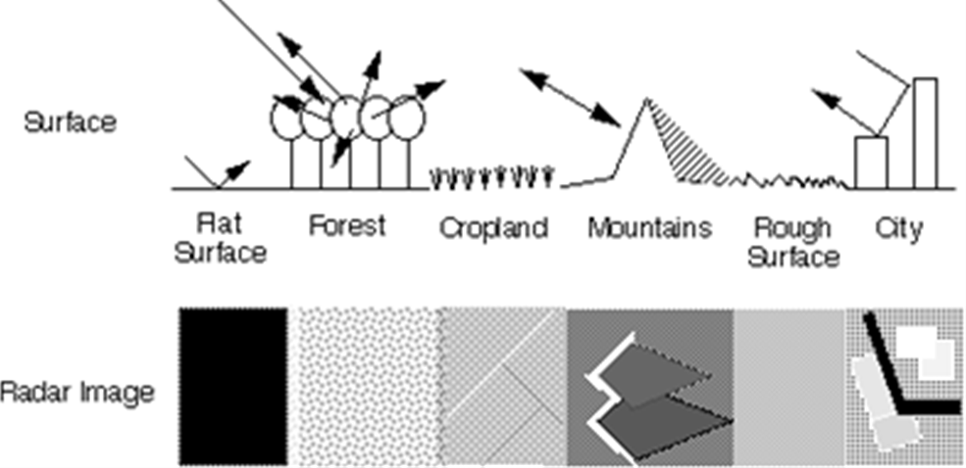

ภาพที่ 2.24 การสะท้อนของคลื่นไมโครเวฟ

ภาพที่ 2.24 เป็นการเปรียบเทียบผิววัสดุของจริงกับภาพเรดาร์ที่จะออกมาว่าเป็นอย่างไร พื้นเรียบ แสงสะท้อนออกไปทางอื่นหมดจึงเป็นสีดำ ป่าไม้สะท้อนไปหลายทิศจึงดูขรุขระ พื้นที่กสิกรรมจะดูเรียบเพราะต้นพืชมักสูงพอ ๆ กัน ภูเขาจะมีลักษณะขาวดำตัดกันมาก เช่นเดียวกับตึกในตัวเมือง ส่วนพื้นที่จริง ๆ แล้วขรุขระภาพเรดาร์กลับจะออกมาเรียบ การแปลความหมายของภาพจึงไม่เหมือนกับที่เราเคยชินกับที่มองจากแสงที่ตาเราเห็นได้
15.3.2 การสังเกตภาพจากเรดาร์
ภาพเรดาร์ที่ได้จากการตรวจสอบจะส่งออกไปได้ 2 แบบ คือ
1) ภาพที่เรดาร์ตรวจและส่งภาพผลการตรวจออกไป ซึ่งในภาพจะมีเพียงรูปของกลุ่มเมฆฝนเท่านั้น สามารถสังเกตดูความแรงของกลุ่มฝนได้จากสีของกลุ่มเมฆฝน (ดังภาพที่ 2.25) และสามารถสังเกตการณ์เคลื่อนตัวได้โดยดูจาก Radar image animation ซึ่งสามารถดูได้ทางเวปไซด์เท่านั้น กลุ่มเมฆฝนจากภาพเรดาร์จะมีรายละเอียดที่สังเกตได้คือ
(1) สีเขียวอ่อน คือฝนกำลังอ่อน
(2) สีเขียวแก่ คือฝนกำลังปานกลาง
(3) สีแดงที่อยู่ในกลุ่มเมฆฝน คือฝนฟ้าคะนอง

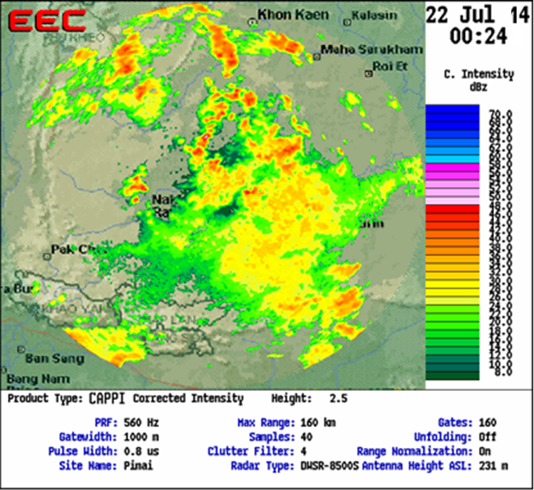

ภาพที่ 2.25 ภาพของกลุ่มเมฆฝนที่เรดาร์ตรวจและส่งภาพผลการตรวจออกไป
(ที่มา : สำนักฝนหลวงและการบินเกษตรพิมาย อำเภอพิมาย จังหวัดนครราชสีมา)

2) ภาพที่เรดาร์ตรวจเสร็จแล้วเจ้าหน้าที่จะวาดกลุ่มเมฆฝนด้วยปากกาและจะทำการระบายตารางรวมทั้งระบายหมึกทึบตามภาพที่วาดลงในกระดาษ ซึ่งภาพนั้นจะแสดงเป็นกลุ่มฝนอ่อนฝนปานกลาง หรือฝนฟ้าคะนอง เจ้าหน้าที่จะทำลูกศรชี้ทิศทางที่กลุ่มฝนเคลื่อนตัวและจะเขียนบอกความสูงของยอดเมฆว่ามีความสูงกี่กิโลเมตร และบอกว่าฝนกลุ่มนี้เป็นฝนที่มีความแรงเท่าใดและมีแนวโน้มเพิ่มขึ้นหรือลดลง
16. สมการที่ใช้แปลงค่าความเข้มของการสะท้อนของเรดาร์เป็นปริมาณน้ำฝนเป็นการเปลี่ยนค่า Z (dBZ) เป็นปริมาณน้ำฝน (มม.)

= (2.9)

โดยที่ Z (dBZ) คือ ค่าการสะท้อนของเรดาร์ หน่วยเป็นเดซิเบล

17. สมการความสัมพันธ์ Z – R
ปริมาณของพลังงานที่สะท้อนกลับของเรดาร์กับปริมาณฝนที่ตกจริง

= (2.10)

โดยที่ Z (dBZ) คือ ค่าการสะท้อนของเรดาร์ หน่วยเป็นเดซิเบล R คือ ปริมาณของฝนที่ตกจริงในพื้นที่ที่วัดได้จากสถานีวัดภาคพื้นดิน
a, b คือ พารามิเตอร์ที่เหมาะสมสำหรับพื้นที่ศึกษา
โดยคำนวณค่า Z(dBZ) เป็นค่า Z( mm⁶/mm³) ทั้งนี้ Marshall-Palmer ได้นำเสนอค่าพารามิเตอร์ไว้ คือ a = 200 และ b = 1.6 (อ้างโดย ภักดี จันทร์เกษ) แต่ในประเทศไทย สุดารัตน์ (2004) ได้เสนอค่าพารามิเตอร์สำหรับฝนตกหนักในลุ่มน้ำภาคตะวันออกเฉียงเหนือ คือ a = 300 และb = 1.4
18. เทคนิคการประมาณค่าเชิงพื้นที่
การประมาณค่าเชิงพื้นที่ (Spatial Interpolation) หมายถึง กระบวนการของการใช้ข้อมูลจุดที่ทราบค่าเพื่อประมาณค่าที่ยังไม่ทราบของจุด (พื้นที่) อื่นๆ ซึ่งประกอบด้วยเครื่องหมายหรือสัญลักษณ์ ดังภาพที่ 2.26

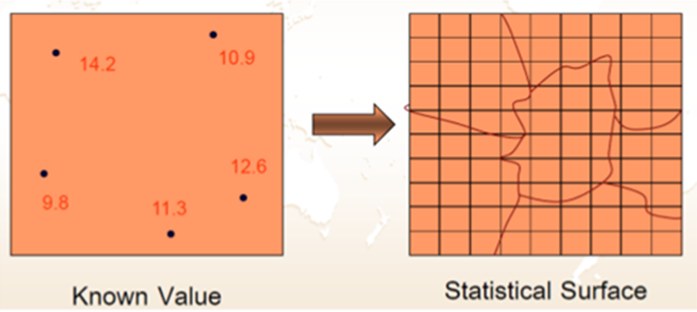

ภาพที่ 2.26 ภาพแสดงจุดที่ทราบค่าเพื่อประมาณค่าจุดที่ยังไม่ทราบค่าในพื้นที่

18.1 ปัจจัยที่เกี่ยวข้องการประมาณค่าเชิงพื้นที่ ประกอบด้วย
18.1.1 จุดควบคุม (Control Points) หมายถึงจุดที่ทราบค่า สำหรับการนำค่าเหล่านั้นมาคำนวณเพื่อประมาณค่าจุดพื้นที่อื่นๆ ที่ยังไม่ทราบค่า
18.1.2 จำนวนและการกระจายของจุดควบคุมมีผลต่อความถูกต้องของการประมาณค่า
18.1.3 สมมติฐานของการประมาณค่าคือจุดควบคุมที่อยู่ใกล้มีอิทธิพลต่อค่าที่ถูกประมาณมากกว่าจุดควบคุมที่อยู่ไกล
18.1.4 บริเวณที่มีจำนวนข้อมูลที่ทราบน้อย หรือไม่มีข้อมูลที่ทราบค่า (data-poor area) มักมีปัญหาต่อการประมาณค่าเชิงพื้นที่
18.2 ประเภทของการประมาณค่าเชิงพื้นที่ ประกอบด้วย
18.2.1 Global Method เป็นการประมาณค่าโดยการใช้ค่าของจุดควบคุมเพื่อสร้างสมการหรือแบบจำลอง สำหรับการคำนวณ หรือการประมาณค่าไปยังจุดที่ยังไม่ทราบค่า
18.2.2 การประมาณค่าแบบโลก มี 2 วิธีการคือ Trend Surface Analysis และแบบ Regression Model
18.2.3 การประมาณค่าแบบท้องถิ่น (Local Method) เป็นการใช้ค่าตัวอย่างของจุดควบคุมเพื่อคำนวณค่าของจุดที่ต้องการทราบ ดังนั้นจำนวนการสุ่มตัวอย่างจึงมีความสำคัญ การประมาณค่าแบบท้องถิ่นมี 5 วิธีการที่นิยมใช้คือ Thiessen Polygon, Density Estimation, Inverse Distance Weight, Thin-plate Splines (Regularized Spline หรือ Regularized Spline with Tension), Kriging
1) วิธี Thiessen Polygons
(1) เป็นการประมาณค่าโดยใช้การสร้างโพลิกอน Thiesse ล้อมรอบชุดตัวอย่างที่ทราบค่าข้อมูล
(2) คำนวณโดยการสร้างพื้นที่สามเหลี่ยมจากจุดที่ทราบค่า แล้วลากเส้นตั้งฉากกับกึ่งกลางของแต่ละด้านภายในสามเหลี่ยม
(3) บางครั้งเรียก Thiessen Polygons ว่า Voronoi Polygon
2) วิธี Inverse Distance Weight
(1) เป็นการประมาณค่าบนสมมติฐานที่ว่าจุดที่ยังไม่ทราบค่านั้นควรมีอิทธิพลจากจุดควบคุมที่อยู่ใกล้มากกว่าจุดควบคุมที่อยู่ไกล
(2) ระดับของอิทธิพล (Degree of Influence, or the Weight) แสดงในรูปผลกลับ (Inverse) ของระยะทางระหว่างจุด ซึ่งเพิ่มขึ้นตามค่ากำลัง (Power Number)
(3) ค่ากำลังแสดงถึงอัตราการเปลี่ยนแปลงค่าจากจุดใกล้ไปยังจุดไกล (ถ้าค่ากำลังเท่ากับ 1 แสดงว่าอัตราการเปลี่ยนแปลงคงที่ระหว่างจุดต่าง ๆ เรียก Linear Interpolation)
3) วิธี Density Estimation
(1) เป็นการประมาณค่าโดยวัดความหนาแน่นภายในกริดหนึ่งๆ จากการกระจายของจุดและค่าที่ทราบ
(2) Cell Density = Total point value/Cell Size
4) วิธี Thin-plate Splines
(1) เป็นการประมาณค่าบนพื้นผิวโดยการผ่านจุดควบคุมและมีการเปลี่ยนแปลงด้านความชันของทุกจุดน้อยที่สุด หรือเป็นการ fit จุดควบคุมต่างๆ ด้วย a minimum-curvature surface
(2) ปัญหาสำคัญของ Thin-plate splines คือ steep gradients in data-poor areas จึงมีการพัฒนาวิธีการ Thin-plate Splines เพื่อลดผลดังกล่าว ซึ่งมี 3 วิธีการ คือ Thin-plate splines with Tension, Regularized Splines, Regularized Splines with Tension
- วิธีการ Splines ให้การประมาณค่าพื้นผิวที่เรียบและต่อเนื่อง จึงเหมาะสำหรับการประมาณค่า Elevation, Water Table และ Precipitation
5) วิธี Kriging
(1) เป็นการประมาณหาค่าปริมาณน้ำฝนเฉลี่ยเชิงพื้นที่ โดยใช้วิธีการภูมิสถิติ (Geo-statistical method) โดยมีสมมติฐานที่ว่าความผันแปรเชิงพื้นที่ของข้อมูลคุณลักษณะมีความเป็นอิสระมากกว่าการกำหนดวัดได้
(2) เป็นการประมาณหาค่าปริมาณน้ำฝนเฉลี่ยเชิงพื้นที่ โดยการให้ค่าน้ำหนักของค่าข้อมูลขาเข้าเฉลี่ย (Averaged input values) คล้ายคลึงกับวิธีค่าเฉลี่ยเคลื่อนที่การคำนวณค่าน้ำหนักกระทำโดยใช้แบบจำลองเซมิแวริ-โอแกรม (Semi-variogram) แสดงความสัมพันธ์เชิงพื้นที่ของข้อมูล จึงต้องมีการทดสอบว่าข้อมูลมีความเหมาะสมกับแบบจำลองเซมิแวริ-โอแกรมใดมากที่สุด โดยค่าอัตราความผันแปรระหว่างจุดที่ตามระยะทางซึ่งแสดงค่าเฉลี่ย ความแตกต่างระหว่างค่าของจุดที่เปลี่ยนไป (Semi - variance) กับระยะทางของแต่ละจุด (Lag distance) คล้ายการถ่วงน้ำหนักตามระยะทาง ต่างกันที่ไม่ได้เป็นการถ่วงน้ำหนักตามระยะทางระหว่างตำแหน่งที่ทราบค่ากับตำแหน่งที่ไม่ทราบค่า แต่เป็นการจัดกลุ่มของตำแหน่งที่ทราบค่าไว้เป็นกลุ่ม ๆ ตามลักษณะความสัมพันธ์กันเชิงพื้นที่ที่มีความเกี่ยวพันธ์กันในแต่ละจุดแล้วหาค่าความผันแปร เพื่อนำมาใช้เป็นค่าถ่วงน้ำหนัก โดยสมการในการปรับวาริโอแกรมจะมีอยู่หลายสมการ ซึ่งแต่ละสมการจะมีค่าเริ่มต้นของค่าความผันแปร (Nugget) ค่าที่ระดับของวาริโอแกรมสิ้นสุดลง หรือค่าเริ่มคงที่ (Sill) และระยะจากระยะทางของแต่ละจุดไปถึง Sill (Range) แตกต่างกันไป (Johnston et al., 2001) กราฟแสดงความสัมพันธ์เชิงพื้นที่ของข้อมูลดังแสดงในภาพที่ 2.27

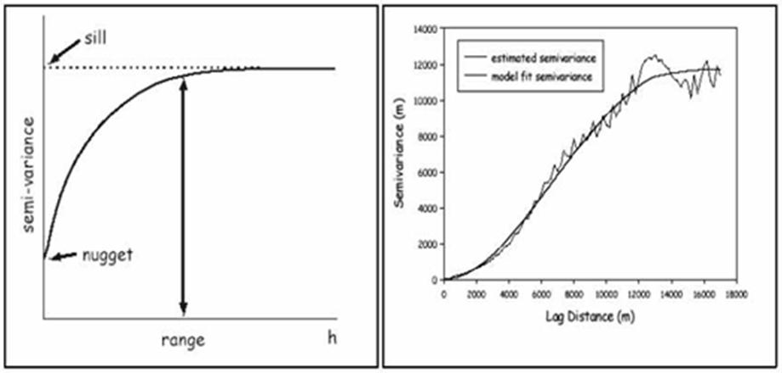

ภาพที่ 2.27 กราฟแสดงความสัมพันธ์เชิงพื้นที่ของข้อมูล

ความสัมพันธ์ระหว่างน้ำท่วมกับน้ำท่า

ฝนที่ตกลงมาบนพื้นที่รับน้ำจะเกิดการสูญหายไปในรูปแบบต่าง ๆ ก่อนที่จะเหลือกลายเป็นน้ำที่ไหลหลากบนผิวดิน (Surface runoff) ซึ่งไหลไปตามแรงโน้มถ่วงของโลกลงสู่ลำน้ำขนาดเล็กแล้วไหลลงสู่ลำน้ำที่ใหญ่ขึ้นกลายเป็นไหลในลำน้ำหรือน้ำท่า (Stream flow) จนกระทั่งไหลออกสู่ทะเล กรณีที่ปริมาณฝนตกปริมาณน้อยการสูญหายเกิดขึ้นน้อยมากจนทำให้ไม่เกิดการไหลหลากบนพื้นดิน แต่ถ้าฝนตกหนักและเป็นเวลานานจะทำให้เกิดการไหลหลากบนผิวดินมาก ในบางครั้งอาจมากเกินกว่าความสามารถของแม่น้ำที่จะรับไว้ได้ ทำให้เกิดการท่วมล้นตลิ่งกลายเป็นอุทกภัย
จากความสัมพันธ์ในลักษณะดังกล่าวแสดงให้เห็นว่าปัจจัยที่ทำให้เกิดน้ำท่านั้นสามารถเป็นสาเหตุที่ทำให้เกิดอุทกภัยได้ ซึ่งจะแบ่งปัจจัยที่มีผลต่อการเกิดน้ำท่าออกเป็น 2 ประเภท ดังต่อไปนี้
1. ปัจจัยที่ขึ้นอยู่กับลักษณะของฝน ประกอบด้วย
1.1 อัตราการตกของฝน หากฝนมีอัตราการตกสูงกว่าความสามารถในการซึมลงสู่ชั้นดินจะทำให้มีปริมาณน้ำไหลหลากบนผิวดินเกิดขึ้น โดยฝนที่ตกหนักจะทำให้เกิดปริมาณน้ำหลากบนผิวดินมากกว่าฝนที่ตกเบา ถึงแม้ว่าปริมาณการตกรวมทั้งหมดจะเท่ากันก็ตาม
1.2 ระยะเวลาที่ฝนตก ปริมาณฝนที่กลายเป็นน้ำไหลหลากบนผิวดินจะมีมากขึ้นหากฝนตกต่อเนื่องเป็นระยะเวลานาน เนื่องจากความสามารถในการซึมลงสู่ชั้นดินลดลงตามเวลา
1.3 การกระจายตัวของฝนบนพื้นที่ ฝนที่มีอัตราการตกสูงในบางบริเวณจะทำให้เกิดอัตราการไหลสูงสุด (Peak flow) ของน้ำท่าสูงกว่าฝนที่มีการกระจายอย่างสม่ำเสมอทั่วทั้งพื้นที่รับน้ำ หากฝนมีลักษณะการกระจายที่คล้ายกับฝนที่ตกหนักในบริเวณส่วนล่างของพื้นที่รับน้ำจะมีผลทำให้เกิดการไหลสูงสุดและรวดเร็วกว่าในกรณีที่ฝนเคลื่อนที่ไปในทิศทางอื่น
2. ปัจจัยที่ขึ้นอยู่กับลักษณะของพื้นที่รับน้ำ ประกอบด้วย
2.1 ชนิดของดิน (Soil type) ชนิดของดินภายในพื้นที่รับน้ำมีผลโดยตรงต่อการสูญหายของน้ำฝนในรูปของการซึมลง หากพื้นที่ใดมีดินชั้นบนเป็นดินที่มีความสามารถในการซึมผ่านน้ำได้น้อย เช่น ดินเหนียว สัดส่วนของของน้ำฝนที่กลายเป็นน้ำหลากบนผิวดิน (Surface runoff) จะมีมากกว่ากรณีที่เป็นดินทราย เนื่องจากมีการซึมลงน้อย นอกจากนี้ความหนาของชั้นดินแต่ละชั้นรวมไปถึงการเรียงตัวของชั้นดินก็มีผลต่ออัตราการซึมลงของน้ำเช่นกัน โดยจะส่งผลต่อปริมาณการไหลหลากบนผิวดิน
2.2 ลักษณะการใช้ประโยชน์ที่ดิน (Land use) มีผลต่อปริมาณการสูญหายในรูปของการดักการขังบนผิวดิน การคายระเหย และการซึมลง หากพื้นที่มีสภาพเป็นป่าสมบูรณ์จะทำให้การไหลหลากบนผิวดินเกิดขึ้นน้อย เนื่องจากปริมาณฝนสูญหายไปในรูปของการดัก การซึมลง และการกักขังน้ำไว้ในบริเวณรากของต้นไม้ ใรทางกลับกันบริเวณที่เป็นชุมชนเมืองพื้นที่ส่วนใหญ่ปกคลุมไปด้วยพื้นผิวที่ไม่ยอมให้น้ำซึมผ่าน (Impervious area) การไหลหลากบนผิวดินจึงมีปริมาณมากและมีอัตราการไหลที่รวดเร็ว
2.3 ขนาดของพื้นที่ลุ่มน้ำ (Water area) พื้นที่รับน้ำขนาดใหญ่จะเกิดอัตราการไหลของน้ำท่าสูงสุดต่อหน่วยพื้นที่น้อยเมื่อเทียบกับพื้นที่รับน้ำที่มีขนาดเล็ก

2.4 รูปร่างของพื้นที่ลุ่มน้ำ (Watershead Shape) มีผลต่อระยะเวลาที่ใช้ในการเดินทางของน้ำ ซึ่งส่งผลต่อลักษณะของชลภาพ พื้นที่รับน้ำที่มีรูปร่างกลมสั้นจะมีการเปลี่ยนแปลงอัตราการไหลของน้ำท่าที่เกิดจากฝนเร็วกว่าและมีอัตราการไหลสูงสุดมากกว่าพื้นที่รับน้ำที่มีรูปร่างเรียวยาว

2.5 ความลาดชัน (Slope) ความลาดชันของลุ่มน้ำจะลาดเทในสองทิศทาง หากมีความลาดชันของลุ่มน้ำมากจะทำให้ปริมาณน้ำที่ไหลหลากบนผิวดินไหลลงสู่ลำน้ำเป็นปริมาณมากและเคลื่อนที่อย่างรวดเร็ว

2.6 ทิศทางการวางตัวของพื้นที่ลุ่มน้ำ (Orientation) ปัจจัยนี้หากพิจารณาร่วมกับการเกิดฝน และการเคลื่อนที่ของฝน จะมีผลต่อลักษณะการไหลของน้ำท่า ถ้าทิศทางการเคลื่อนที่ของฝนอยู่ในแนวเดียวกับทิศทางความลาดชันของลุ่มน้ำ ก็จะทำให้การไหลรวมของน้ำท่าเกิดขึ้นอย่างรวดเร็ว

2.7 สภาพการระบายน้ำของลุ่มน้ำ (Drainage condition) พื้นที่รับน้ำที่มีสาขามากลำน้ำสายหลักมีขนาดใหญ่และมีความยาวมากจะสามารถระบายน้ำได้สะดวก ทำให้อัตราการไหลสูงสุดมีค่ามากและเกิดขึ้นอย่างรวดเร็ว

2.8 สภาพการขาดแคลนน้ำในดิน (Soil moisture deficit) พบว่าถ้าดินมีปริมาณความชื้นน้อยฝนที่ตกลงมาจะซึมลงสู่ชั้นใต้ผิวดินและสูญหายกลายเป็นความชื้นในดินเป็นปริมาณมาก ทำให้ปริมาณน้ำฝนส่วนที่เหลือกลายเป็นน้ำท่ามีน้อย

งานวิจัยที่เกี่ยวข้อง

การกระจายของฝนในพื้นที่บริเวณกว้างหรือพื้นที่ลุ่มน้ำขนาดใหญ่ ต้องการข้อมูลปริมาณน้ำฝนที่เป็นตัวแทนที่ดีของน้ำฝนที่ตกจริงในพื้นที่ลุ่มน้ำ ดังนั้นการตรวจวัดข้อมูลน้ำฝนด้วยถังวัดน้ำฝนซึ่งมีจำนวนไม่หนาแน่นในพื้นที่ หรือบางจุดไม่สามารถติดตั้งสถานีวัดน้ำฝนได้ อาจจะไม่ใช่ข้อมูลที่เป็นตัวแทนที่ดีของปริมาณฝนที่ตกจริงในบริเวณพื้นที่ดังกล่าว (Wilson et al.,1979 ; Beven and Hornberger,1982)
สำหรับภาพเรดาร์ได้มีการนำมาประยุกต์ใช้ในงานด้านอุตุนิยมวิทยา อาทิเช่น Joss and Waldvogel(1990) ; Rinehart(1991) ; Collier(1996) ; Krajewski and Smith(2002) เนื่องจากเรดาร์ตรวจวัดอากาศสามารถให้ข้อมูลรายละเอียดของฝนครอบคลุมพื้นที่เป็นบริเวณกว้างที่อยู่ภายใต้รัศมีของเรดาร์และสามารถทำการตรวจวัดฝนได้อย่างต่อเนื่องในลักษณะข้อมูลแบบทันเวลา (Real time) โดยข้อมูลตรวจวัดฝนจากเรดาร์สามารถนำมาใช้ได้ในทันทีหลังจากที่พายุฝนเกิดขึ้นด้วยคุณลักษณะเด่นเช่นนี้ทำให้เรดาร์เป็นเครื่องมืออย่างหนึ่งที่ได้มีการนำมาประยุกต์ใช้ในการวัดปริมาณความเข้มฝน นอกจากนี้ข้อมูลที่วัดได้จากเรดาร์ยังมีศักยภาพเพียงพอที่จะนำไปใช้ในการทำนายฝน 1-2 ชั่วโมงล่วงหน้า (Now casting) ซึ่งสามารถเพิ่มประสิทธิภาพในการเตือนภัยน้ำท่วมได้ในลำดับต่อไป ในขณะที่สถานีวัดน้ำฝนเป็นเครื่องมือมาตรฐาน ที่ใช้วัดน้ำฝนเฉพาะจุดที่ตกจริงบนพื้นดินที่มีการใช้อย่างแพร่หลายในปัจจุบัน การทำนายปริมาณฝนจากเรดาร์ตรวจอากาศโดยวิธีการสร้างสมการความสัมพันธ์ระหว่างค่าพลังงานการสะท้อน (Reflectivity) และอัตราการตกของฝน (Z-R Relationship) ได้มีการประยุกต์ใช้ในงานอุตุนิยมวิทยา ดังปรากฏในงานวิจัยของ Seed et al.(1996) ; Houze(1993;1997) ; Yuter and Houze(1997) ; Joss and Waldvogel(1990) ; Rosenfeld et al.(1992;1993) ; Atlas et al.(1999) ; Roger (1971) ; Battan(1973) ; Tokay and Short(1996) ; Amitai(2000) ; Chomchean et al.,(2003;2004;2006)
การศึกษาเรื่องการใช้เรดาร์ในงานอุตุนิยมวิทยาในประเทศไทยได้มีนักวิจัยหลายท่านเช่น Siriluk and Thomas (2005) ได้นำเรดาร์มาใช้ในการทำนายฝนในเขตพื้นที่กรุงเทพมหานครโดยใช้ข้อมูลเรดาร์ดอนเมืองช่วงเดือนกันยายนถึงเดือนตุลาคม พ.ศ.2547 พบว่าการใช้ข้อมูลฝนย้อนหลังจากปัจจุบัน 120 นาทีจะให้ค่าปริมาณฝนจากเรดาร์ใกล้เคียงจากสถานีวัดน้ำฝนมากที่สุด
ศิริลักษณ์ (2550) ได้หาความสัมพันธ์เฉลี่ยระหว่างค่าการสะท้อนกลับของเรดาร์กับความเข้มฝนของเรดาร์ภาษีเจริญ โดยใช้โปรแกรม SCOUT ในการอ่านและแสดงภาพข้อมูลค่าการสะท้อนกลับผลการศึกษาพบว่าค่าการสะท้อนกลับที่ได้น้อยกว่าที่เป็นจริงประมาณ 5 dBZ อาจเนื่องจากเรดาร์ภาษีเจริญเป็นชนิด C-band ซึ่งมีขนาดเล็ก และตรวจวัดฝนตกหนักได้น้อยกว่าเรดาร์ชนิด S-Band
Punpim and Nutchanart (2008) ได้ศึกษาหาค่าที่เหมาะสมของสมการ Z-R สำหรับลุ่มน้ำปิงตอนบน ได้ค่า Z=74 R1.6 โดยใช้ข้อมูลค่าการสะท้อนกลับของภาพเรดาร์สถานีอมก๋อย จังหวัดเชียงใหม่ และข้อมูลฝนรายวันจำนวน 55 สถานี พบว่าได้สมการค่าการสะท้อนกับความเข้มฝนที่เหมาะสมสำหรับเรดาร์สถานีอมก๋อย และการประเมินฝนครั้งนี้สามารถใช้เป็นข้อมูลนำเข้าของแบบจำลองน้ำฝน-น้ำท่าสำหรับการทำนายน้ำท่วมในลุ่มน้ำปิงตอนบน
จากการศึกษาวิจัยที่ผ่านมานั้นพบว่ามีการศึกษาเรื่องการประยุกต์ใช้เรดาร์ในการประเมินค่าปริมาณฝนอย่างแพร่หลาย ส่วนใหญ่เป็นการประเมินค่าการสะท้อนของเรดาร์กับความเข้มฝนซึ่งใช้ข้อมูลฝนในอดีตที่มีการตรวจวัดไว้ แต่ยังไม่มีการประเมินน้ำฝนแบบทันเวลา (Real time) เพื่อประโยชน์ของการทำนายน้ำท่วมในอนาคตได้

ประเด็นวิจัยที่ยังไม่ได้ศึกษาคือ การสร้างความสัมพันธ์ Z-R ในฝนประเภทต่าง ๆ ดังนั้นการศึกษาครั้งนี้มีวัตถุประสงค์เพื่อพัฒนาวิธีการประเมินปริมาณฝนโดยเรดาร์แบบทันเวลา (Real Time) โดยเทคนิคการประมวลผลเชิงภาพ (Image processing) โดยใช้หลักการแบบจำลองทางคณิตศาสตร์เพื่อเปรียบเทียบผลการวิเคราะห์ปริมาณฝนจากสถานีวัดน้ำฝน (Rain gauge) เพื่อใช้ข้อมูลดังกล่าวสำหรับการประเมินปริมาณน้ำท่าในพื้นที่ที่ศึกษาอันจะเป็นข้อมูลที่เป็นประโยชน์ในการบริหารจัดการลุ่มน้ำต่อไป นอกจากนี้ผลลัพธ์ที่ได้จากงานวิจัยนี้ยังสามารถใช้เป็นแนวทางในการประเมินปริมาณน้ำฝนโดยเรดาร์แบบทันเวลา (Real time) ให้มีความชัดเจนยิ่งขึ้น ซึ่งสามารถนำไปประยุกต์ใช้กับสถานีเรดาร์อื่น ๆ ในประเทศไทยได้ในลำดับต่อไป

